第一部分 电离辐射安全与防护基础

一、单选题

1、对于一切可以增加辐射照射的人类活动（或称作实践），电离辐射防护基本原则是（ A ）
A、实践的正当性、辐射防护最优化、个人剂量限值
B、时间、距离、屏蔽
C、同时设计、同时施工、同时投入使用
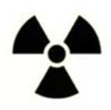
D、采取屏蔽措施、进行剂量监测、加强行政管理
2、电离辐射标志是（ A ）。

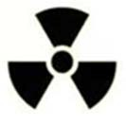
A、

B、
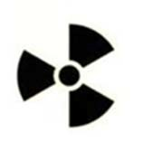

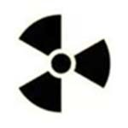
C、

D、
3、公众的外照射剂量一般依靠测定环境剂量率和统计公众的（ C ）来估算。
A、计数率 B、性别 C、停留时间 D、污染水平
4、辐射水平监测所用的仪器类型应当与所涉及的放射性核素的（ B ）相适应
A、衰变常数 B、性质 C、活度 D、污染程度
5、下列不属于 α 放射源散落事故的主要响应行动的是（ D ）。
A、人员撤离并隔离散落区域 B、戴呼吸防护器，穿防护服
C、辐射评价人员到场进行评价支持 D、为现场处置建立外照射屏蔽装置
6、α 放射源火灾事故的主要响应行动错误的是（ A ）
A、为防止受到污染，先找仪器监测，确认没有环境污染，再灭火、救人
B、按常规灾害应对程序处理，首先灭火、救人
C、隔离事故区域
D、让非必要人员离开事故区域
7、发生辐射事故或者运行故障的单位，应当按照（ B ）的要求，制定事故或者故障处置实施方案，并在当地人民政府和辐射安全许可证发证机关的监督、指导下实施具体处置工作。
A、应急计划 B、应急预案 C、单位主要领导 D、上级主管部门
8、IV、V 类放射源丢失、被盗或失控；或放射性同位素和射线装置失控导致人员受到超过年剂量限值的照射的事故属于（ D ）辐射事故。
A、特别重大 B、重大 C、较大 D、一般
9、辐射事故主要指放射源丢失、被盗、失控，或者放射性同位素和射线装置失控造成人员受到意外的异常照射或（ C ）的事件
A、密封源破损
B、非密封放射性物质丢失 C、环境放射性污染
D、射线装置损毁
10、以下（ D ）事故不是辐射事故
A、核技术利用中发生的辐射事故
B、放射性废物处理、处置设施发生的辐射事故
C、铀矿冶及伴生矿开发利用中发生的环境辐射污染事故
D、放射性物质运输中发生了翻车事故，但放射性物质没有泄漏与失控。
11、辐射事故主要指除核设施事故以外，（ A ）丢失、被盗、失控，或者放射性同位素和射线装置失控造成人员受到意外的异常照射或环境放射性污染的事件。
A、放射源 B、射线装置
C、非密封放射性物质 D、货包
12、辐射事故主要指除核设施事故以外，放射性源丢失、被盗、失控，或者放射性物质或者
（ B ）失控造成人员受到意外的异常照射或环境放射性污染的事件
A、放射性物质 B、射线装置
C、非密封放射性物质 D、密封源
13、工作场所监测内容包括（ A ）。
A、外照射监测、表面污染监测、空气污染监测
B、陆地 γ 剂量率监测，宇宙射线剂量率监测
C、内照射个人剂量监测、外照射个人剂量监测
D、职业照射个人剂量监测、公众照射个人剂量监测
14、核技术利用中，工作场所外照射监测最常见的监测项目是（ C ）。
A、α 射线 B、β 射线 C、γ 射线 D、中子
15、下列表述最符合工作场所监测的目的是（ C ）。
A、为公众受照剂量评价提供资料 B、满足公众的知情权
C、检验工作场所是否符合辐射防护标准 D、为了应付管理部门的检查
16、工作场所在线监测系统最主要的作用是（B ）。
A、控制工艺过程 B、监测辐射源的运行状态
C、控制污染物的排放 D、提高生产效率
17、外照射个人剂量监测最主要目的是（ A ）。
A、为器官或组织所接受的平均当量剂量或全身有效剂量评价提供资料
B、为环境影响评价提供资料
C、为内照射个人剂量评价提供资料
D、为公众受照剂量评价提供资料
18、工作场所外照射监测最好选用（ B ）。
A、热释光个人剂量计 B、便携式周围剂量当量率仪
C、表面污染监测仪 D、活度计
19、用于工作场所防护监测的便携式剂量率仪除必须经检定合格外，还必须注意（ A ）。
A、仪器的能量响应是否符合要求 B、是否具有远程传输数据功能
C、能否具备核素识别功能 D、是否具备自动扣除本底功能
20、辐射工作单位每季度开展的外照射个人剂量监测为（ A ）。
A、常规监测 B、任务相关监测 C、特殊监测 D、场所监测
21、有关监测仪器的量程，下列说法正确的是（ A ）。
A、低于或超过量程范围时，仪器还会有读数，但测量结果是不可靠的。
B、只要仪器有读数，测量结果是可靠的
C、高于仪器本身本底的读数是可靠的
D、高于环境本底的读数是可靠的
22、有关电离辐射测量的干扰影响，下列说法正确的是（ A ）。
A、β 射线的测量要注意 γ 射线的影响
B、β 射线的测量要注意 α 射线的影响
C、β 射线的测量要注意中子的影响
D、β 射线的测量要注意质子的影响
23、按监测对象进行分类，可将辐射监测分为（ A ）
A、环境监测、工作场所监测、流出物监测、个人剂量监测
B、常规监测、应急监测
C、常规监测、验收监测、应急监测
D、常规监测、验收监测、应急监测、退役监测
24、外照射个人剂量监测中，执行某项特定的操作开始时进行的监测称（ B）
A、常规监测 B、任务相关监测 C、特殊监测 D、场所监测
25、表面污染间接测量法测量的结果是（ A ）。
A、可去除的表面污染 B、固定的表面污染 C、可去除的和固定的表面污染 D、以上全错
26、市面上多见的表面污染监测仪，测量 α 表面污染用（ A ）探测器，测量 β 表面污染用（ A）探测器。
A、ZnS（Ag）、塑料闪烁体 B、塑料闪烁体、ZnS（Ag）
C、金硅面垒、高压电离室 D、高压电离室、金硅面垒
27、在（ D ）测量中，能量分辨率是一个很重要的指标，在实际应用中，应选择能量分辨率好的探测器。
A、剂量率 B、个人剂量 C、活度 D、能谱
28、适用于皮肤和工作服表面污染测量方法是（ C ）
A《表面污染测定第 1 部分β 发射体（Eβmax＞0.15MeV）和 α 发射体》（GB/T14056.1-2008）
B、《表面污染测定第 2 部分氚表面污染》（GB/T14056.1-2011）
C、《职业性皮肤放射性污染个人监测规范》（GBZ166-2005）
D、《环境地表 γ 辐射剂量率测定规范》（GB/T14583-93）
29、下列表述最符合辐射监测中环境监测的目的是（ C ）
A、为个人剂量评价提供资料
B、为改正工艺和防护提供资料
C、检验监测对象是否和国家、地方、行业或审管部门的有关规定相符合
D、为事故受照人员健康监护和医学响应提供资料
30、外照射个人剂量常规监测周期一般为 1 个月，最长不得超过（ B ）。
A、2 个月 B、3 个月 C、半年 D、1 年
31、外照射个人剂量中，可以按季度为周期进行监测的为（ A ）。
A、常规监测 B、任务监测 C、特殊监测 D、均不可以
32、在异常情况发生或怀疑其发生时进行的外照射个人剂量监测称为（ C ）。
A、常规监测 B、任务相关监测 C、特殊监测 D、场所监测
33、任务相关的监测，需要配带的监测仪器为（ D ）。
A、个人剂量计
B、个人剂量计、直读式剂量计
C、个人剂量计、剂量率仪
D、个人剂量计、直读式剂量计、个人剂量报警仪
34、关于个人剂量监测结果异常的报告，下列说法正确的是（ D ）。
A、报告个人剂量计使用人即可
B、报告本单位辐射防护安全负责人即可
C、报告本单位辐射防护安全负责人和法定代表人即可
D、报告辐射安全许可证发证机关
35、关于固定工作场所在线监测系统应具备的功能，下列不属于非必备的功能是（ B ）。
A、可靠性好 B、具有能谱分析功能 C、超阈值报警 D、与防护门联锁
36、用于外照射个人剂量监测最常用仪器是（ C ）。
A、X、γ 辐射剂量率仪 B、α、β 表面污染仪
C、热释光个人剂量计 D、个人剂量报警仪
37、关于个人剂量计的佩带，下列说法正确的是（ D ）。
A、带有防护围裙工作的情况，需要使用两个剂量计，即在围裙内侧佩带个人剂量计，在围裙外侧佩带个人剂量报警仪
B、带有防护围裙工作的情况，需要使用两个剂量计，即在围裙内侧佩带个人剂量报警仪，在围裙外侧佩带个人剂量计
C、带有防护围裙工作的情况，需要使用两个剂量计，一个佩带在围裙内侧用来估算皮肤和眼睛的当量剂量，另一个佩带在围裙外侧用来估算有效剂量

D、带有防护围裙工作的情况，需要使用两个剂量计，一个佩带在围裙内侧用来估算有效剂量，另一个佩带在围裙外侧用来估算皮肤和眼睛的当量剂量
38、关于内照射的特点以下说法错误的是（ B ）
A、多见于非密封放射性物质 B、常见致电离子主要是 γ
C、常见致电离子主要是 α、β D、危害方式为电离或化学毒性
39、个人剂量限值一般不包括（ D ）
A、职业内照射剂量 B、职业外照射剂量 C、职业照射剂量 D、天然辐射照射剂量
40、对于一项实践，只有在考虑了社会、经济和其他有关因素之后，其对受照个人或社会所 带来的利益足以弥补其可能引起的辐射危害时，该实践才是正当的，下列理解错误的是（ D ）
A、利益指的是对社会的利益；
B、任何一项实践，对于不具有正当性的实践以及该实践中的源，不应予于批准；
C、在对复杂的医疗诊断实践中，应逐例进行正当性判断。
D、正当性是指应用辐射带来的利益要足够大，要保证企业能够获益的实践活动。
41、公众成员所受到的照射剂量限值中，年有效剂量是（ A ）。
A、1mSv/a B、20mSv/a C、50mSv/a D、150mSv/a
42、个人剂量限值一般（ B ）天然辐射照射剂量。
A、包括 B、不包括 C、等同 D、小于
43、下列关于电离辐射的警告标志的设置，描述错误的是（ B ）
A、警告标志可设置在放射性同位素、含放射源的射线装置的运输工具上。
B、警告标志通常只设置在放射性工作场所入口，出口不需要设置。
C、警告标志可设置在室外、野外作业安全防护区域。
D、警告标志可设置在放射性同位素包装容器、含放射性同位素的设备和射线装置。
44、职业人员所受到的照射剂量限值中，由审管部门决定的连续 5 年的年平均有效剂量是
（ C ）
A、15mSv/a B、50mSv/a C、20mSv/a D、500mSv/a
45、对于控制区，在进出口及其它适当位置处设立（ B ）规定的警告标志。
A、橙色的 B、醒目的 C、小的 D、大的
46、关于辐射工作场所的分区，下列说法错误的是（ C ）。
A、为了便于辐射防护管理。
B、在现行的基本安全标准 GB18871-2002 中将辐射工作场所进行分区。
C、放射性工作场所分为监督区和操作区。
D、为了便于职业照射控制。
47、将不需要（D ）的区域定为监督区。
A、人为控制 B、安全措施 C、防护手段 D、专门防护手段或安全措施
48、按照操作放射性核素的日等效最大操作量，把非密封放射工作场所分为（ C ）级
A、B、C B、B、C、D
C、甲、乙、丙 D、甲、乙、丙、丁
49、关于控制区的设置，下列说法错误的是（ C ）。
A、在进出口设立醒目的警告标志。
B、警告标志通常设置为黄色。
C、控制区通常不需要专门的防护手段或安全措施。
D、控制正常工作条件下的正常照射或防止污染扩散。
50、辐射防护最优化是指（ C ）
A、不惜一切代价使个人剂量尽可能低 B、使得企业的经济损失最小
C、在考虑经济和社会因素之后，个人受照剂量的大小、受照人数以及受照射的可能性均保持在可合理达到的尽量低水平
D、最优化就是指将个人剂量降到最低值
51、为便于辐射防护管理和职业照射控制，现行的基本安全标准是（ A ）。
A、GB18871-2002 B、GB18877-2012
C、GB18883-2002 D、GB18285-2018
52、将需要和可能需要（ A ）的区域定为控制区。
A、专门防护手段或安全措施 B、防护手段
C、安全措施 D、人为控制
53、辐射防护要解决的是辐射应用与辐射危害之间的矛盾，下列关于辐射防护基本任务说法错误的是（ D ）
A、辐射防护的基本任务是保护环境
B、保障从事放射性工作的人员和公众的健康和安全，保护他们的后代。
C、促进原子能事业的发展
D、只需要考虑经济因素，不需要考虑辐射水平
54、放射性核素毒性分组依据的是（ C ）。
A、GB12379-90 B、GB8999-88
C、GB18871-2002 D、HJ/T61-2001
55、参照GB18871-2002 中放射性核素的毒性分组的内容，毒性最高的一组是（ A ）。
A、极毒组 B、高毒组 C、中毒组 D、有毒组
56、在具体实践过程中，“剂量分担”常被用于减少放射性工作人员的个人剂量。那么“剂量分担”按方法论分，属于下列哪种辐射方法（ A ）
A、时间防护法 B、距离防护法 C、屏蔽防护法 D、源项控制法
57、我国现行的辐射防护基本安全标准是（ C ）年颁布的《电离辐射防护与辐射源安全基本标准》。
A、2001 B、1998 C、2002 D、1992
58、我国现行的辐射防护基本安全标准是 2002 年颁布的《电离辐射防护与辐射源安全基本标准》（ C ）。
A、GB12379-2002 B、GB8999-2002 C、GB18871-2002 D、HJ/T61-2002
59、辐射防护的目的（ B ）
A、彻底消除辐射的危害
B、避免确定性效应的发生，将随机性效应的发生率降低到可以合理达到到的最低水平
C、避免有害的确定性效应的发生
D、降低随机性效应的发生几率
60、以下选项中，哪一项不属于外照射的防护方法: （ C ）
A、时间 B、距离 C、源项控制 D、屏蔽
61、在辐射实践中，人们发展了辐射防护体系，来保护人们免受不必要的或者过量的电离辐射照射。下面哪一个不属于得到国际高度认可的电离辐射防护组织中的一个（ D ）
A、联合国原子辐射效应科学委员会（UNSCEAR） B、国际辐射防护委员会（ICRP）
C、国际原子能机构（IAEA） D、世界卫生组织（WHO）
62、下列关于辐射防护的目的的说法错误的是（ C ）
A、保护人类 B、保护环境 C、限制一切有关辐射照射的实践活动
D、避免确定性效应的发生，并将随机性效应的发生概率降低到合理可达尽可能低的水平
63、屏蔽β 射线时，下列有关说法正确的是（ B ）
A、采用铅比有机玻璃屏蔽效果好
B、对于 β 射线，应该分两步来考虑，先考虑对 β 粒子的屏蔽，再考虑对韧致辐射的屏蔽
C、在对 β 射线进行屏蔽时，常常会产生韧致辐射，其韧致辐射穿透力很差，不需要屏蔽
D、在对 β 射线进行屏蔽时，重原子序数的材料产生的韧致辐射更少
64、在内照射防护的措施中，对于放射性物质，在操作过程中，通过采用（ B ）等方法，将放射性物质密闭起来
A、通风橱 B、通风橱、手套箱 C、手套箱 D、通风、隔离
65、内照射防护的措施包括（ C ）
A、远离 B、不使用 C、隔离 D、缩短接触时间
66、针对一个 β 放射源，以下有几种屏蔽方式，请选择最佳屏蔽的方式（ C ）
A、用一层铅屏蔽 B、用一层塑料屏蔽
C、先用一层塑料再用一层铅屏蔽 D、先用一层铅屏蔽再用一层塑料屏蔽
67、在内照射防护中，可通过吸附、过滤、除尘等净化方式，降低物体表面（ A ）水平
A、放射性污染 B、污染 C、辐射 D、放射性吸附
68、对于相同厚度的下列材料，哪种材料对高能 X 射线的屏蔽效果最好（ D ）
A、水 B、聚乙烯 C、铁 D、铅
69、相同厚度的下列物质，哪种对 MeV 能量量级的 γ 射线屏蔽效果好（ D ）
A、水 B、水泥 C、铁 D、铅
70、在相同能量下，哪种射线的外照射危害最大（ C ）
A、质子 B、电子 C、γ 射线 D、阿尔法粒子
71、屏蔽β 射线时一般采用双层材料组合屏蔽，下列哪种屏蔽方式最佳（ B ）
A、第一层铅+第二层塑料 B、第一层塑料+第二层铅
C、第一层塑料+第二层铝 D、第一层铅+第二层铝
72、外照射的防护主要是针对（ D ）
A、α 射线 B、质子 C、β 射线 D、γ 射线
73、IAEA 是哪一机构的英文缩写（ C ）
A、联合国原子辐射效应科学委员会 B、国际辐射防护委员会
C、国际原子能机构 D、国际劳工组织
74、下列说法错误的是（ C ）
A、在一些领域里，核技术几乎是不可替代的，或者说是难以替代的
B、辐射照射，特别是大剂量的辐射照射对人类的健康是有害的
C、从事辐射探测的活动不需要承担遭受辐射危害的风险
D、如何解决辐射危害和辐射应用之间的矛盾，就是辐射防护需要解决的问题
75、剂量率与点源距离的关系（ D ）
A、正比 B、反比 C、平方正比 D、平方反比
76、非密封放射性工作场所应有良好的通风，下面叙述正确的是：（ D ）
A、每个工作区要保持相对独立，不能有空气流动。
B、气体流动方向是从危险程度高的区域流向危险程度低的区域。
C、从外界补充进入工作场所的空气，应当经过高效过滤器过滤。
D、从工作区释放到大气中的排出气体，应当经过高效过滤器过滤。
77、关于放射性废液，下列处理方法错误的是（ A ）。
A、对含长寿命核素的放射性废液，可放置衰变，直到可排放为止。
B、对产生大量废液的单位，应设置专门下水道和放射性废液贮存处理设施。
C、对可疑废液应先采取取样分析后，决定是否可以排放或按放射性废液处理。
D、对含短半衰期核素的放射性废液，可放置衰变，直到可排放为止。
78、关于非密封放射性物质工作场所个人防护措施阐述错误的是（ D ）
A、操作前做好准备工作。 B、进入放射性工作区域，根据需要穿戴防护衣具。
C、遵守辐射安全与防护相关规定。 D、使用者不需要了解各种防护衣具的性能和适用照射途径和情境。
79、在非密封放射性工作场所中，固体废物应（ B ）到临时存放和包装固体废物的场所。
A、冲洗后放置 B、集中 C、分散 D、随意放置
80、下列说法正确的是（ C ）
A、对于 α 衰变的放射源，因为 α 粒子穿透能力差，不需要对其进行防护。
B、对于 α 衰变的放射源，因为 α 粒子穿透能力差，所以内照射也没有伤害。
C、α 粒子一般不考虑外照射防护，内照射有危害。
D、体表沾污不会引起内照射，只有外照射的危害。
81、关于放射性物质进入人体的途径，以下说法错误的是（ A ）
A、固体微粒主要通过皮肤渗入
B、液态的氧化氚和碘蒸气、碘溶液或碘化合物溶液主要通过皮肤渗入
C、放射性物质污染的食物、水、入口器具主要通过食入
D、放射性气体和液体污染空气后经呼吸道吸入体内
82、对于（ A ）产生的放射性废液，应先放入（ A ）
A、工作场所、处理设备 B、工作场所、任意设备
C、任意场所、处理设备 D、任意场所、任意设备
83、关于内照射的特点以下说法正确的是（ B ）
A、多见于放射源 B、多见于非密封放射性物质
C、常见内照射粒子为 γ 射线和 X 射线 D、照射特点主要为间断性照射
84、进入放射性工作区域，根据工作需要穿戴防护衣具，如防护服、手套、鞋罩、防护眼镜等，以及专用的（ C ）等。
A、呼吸保护器 B、气衣
C、呼吸保护器、气衣 D、呼吸器
85、下列有关内照射的防护中错误的是（ B ）
A、放射性物质进入人体后，将有相当一部分滞留于人体，对人体形成照射
B、放射性物质的内照射持续时间都很短
C、放射性物质一旦进入人体内，无法通过一般的控制方法来控制内照射
D、内照射比外照射的危害性更大
86、在内照射防护的措施中，操作强放射性物质，应在（ C ）的热室内用机械手操作。
A、密闭 B、经过防护处理 C、密闭和经过防护处理 D、普通的
87、内照射防护中，净化这一措施的手段除吸附、过滤、除尘、凝聚沉淀、离子交换、去污等，还包括（ D ）。
A、填埋 B、排入江河 C、核反应 D、贮存衰变
88、对于内照射，下列说法正确的是（ A ）
A、相比外照射，内照射对人体的潜在危害更大 B、相比外照射，内照射对人体的危害更小
C、相比外照射，内照射与外照射的危害程度相同 D、无法比较外照射与内照射的危险程度谁更大
89、非密封放射性工作场所，（ A ）内必须穿戴工作服和必要的防护用品
A、控制区 B、工作区 C、任意空间 D、控制区及非控制区
90、对于内照射的防护中，下列说法正确的是（ D ）
A、γ 射线从外部穿透人体，对人体形成照射，这种情况叫做内照射
B、放射性物质在伤口处对人体形成照射，叫做内照射
C、对于非密封 α 放射源，因为其穿透性差，不需要考虑内照射
D、内照射多见于非密封放射性物质，进入人体后，潜在危害很大
91、非密封放射性工作场所，控制区内必须穿戴工作服和必要的防护用品，同时还需要（ A ）
A、佩戴个人剂量计 B、携带除尘设备
C、记录放射性水平 D、打开通风设备
92、我国居民所受天然辐射年有效剂量是（ B ）mSv。
A、4.2 B、3.1 C、2.5 D、4.8
93、从辐射产生的来源可将辐射源分为天然辐射源和（ D ）
A、核电厂 B、医疗照射 C、氡照射 D、人工辐射源
94、天然辐射源主要来自宇宙射线、宇生放射性核素和（ A ）
A、原生放射性核素 B、医疗照射 C、工业探伤 D、地下核试验
95、人工辐射源主要有核设施、核技术应用的辐射源和核试验落下灰等。在人工辐射源中，
（ C ）是最大的人工辐射源。
A、工业探伤 B、核能发电 C、医疗照射 D、辐射育种

96、有关医务工作人员进行介入放射治疗操作时，他们受到的照射跟 X 射线诊断相比，要
（ A ）。
A、大得多 B、小得多 C、一样多 D、没有放射性的照射
97、当量剂量的国际单位名称是（ B ）
A、Ci B、Sv C、Gy D、Bq
98、受照射个体体细胞损伤而致本身发生的各种效应称为（ C ）
A、随机性效应 B、确定性效应 C、躯体效应 D、遗传效应
99、不属于辐射损伤确定性效应特点的是（ D ）
A、辐射效应的严重程度与剂量有关。 B、剂量越大，辐射效应越严重。
C、有明确的阈值。 D、主要针对小剂量、小剂量率的慢性照射。
100、为了统一表示各射线对机体的危害效应，针对某个组织或器官的剂量平均值是指（ A ）
A、当量剂量 B、吸收剂量 C、照射量 D、辐射剂量
101、下列关于组织权重因子的描述正确的是（ B ）。
A、为了比较不同类型的辐射引起的不同生物学效应。
B、无量纲，它描述了不同组织或器官对全身总危害的贡献。
C、为了统一表示各射线对机体的危害效应。
D、以上说法均不正确。
102、吸收剂量率的国际标准单位是（ B ）
A、希沃特每秒（Sv/s） B、戈瑞每秒（Gy/s） C、居里（Ci） D、贝克勒尔（Bq）
103、下列选项中，与随机性效应无关的是（ A ）
A、辐射效应严重程度 B、致癌效应 C、辐射效应发生概率 D、遗传效应
104、以下关于影响辐射生物学效应的生物因素说法不正确的是（ A ）
A、种系演化程度越高，机体越复杂，对辐射越不敏感。
B、妇女在怀孕前 50 天辐射对胎儿影响最大。
C、不同的细胞具有不同的辐射敏感性。
D、DNA 含量高的细胞比 DNA 含量低的细胞更可能受到电离辐射损伤。
105、确定性效应有剂量阈值，且与剂量大小有关。下列哪项可用于描述确定性效应（ A ）
A、严重程度 B、发生几率 C、致癌效应 D、遗传效应
106、辐射致癌属于哪种效应（ D ）
A、急性效应 B、遗传效应 C、确定性效应 D、随机性效应
107、关于电离辐射生物学效应分类以下说法错误的是（ C ）
A、按照射方式分为内照射与外照射
B、按照射剂量率大小分为急性效应与慢性效应
C、效应出现一般均较快
D、按效应出现的时间分为早期效应与远期效应
108、生物效应按照效应发生和照射剂量的关系可分为（ D ）
A、急性效应和慢性效应 B、内照射和外照射
C、远期效应和早期效应 D、确定性效应和随机性效应
109、医学方面是辐射应用最早、普及最广泛、影响最大的应用。辐射在核医学、放射诊断和治疗中起到了独特的作用，已成为现代医学不可缺少的重要组成部分。以下诊断设备不属于辐射在医学上应用的是（ D ）
A、正电子发射计算机断层扫描（PET） B、γ 刀
C、X 光机 D、γ探伤机
110、衰变规律是指（ D ）。
A、衰变没有规律 B、所有的原子瞬间一次全部完成衰变
C、放射性的原子数量越衰变越多 D、衰变过程遵循明确的统计规律
111、衰变规律的特点是（ C ）。
A、加热能加速衰变 B、加压能加速衰变
C、不受任何物理和化学因素的影响 D、放射性核素结合成化合物后就不发生衰变了
112、射线的射程（ B ）。
A、只与辐射的种类相关 B、与辐射的种类和辐射的能量相关
C、只与辐射的能量相关 D、不确定
113、1eV 的定义是一个（ C ）穿越 1V 电位差所获得的能量
A、α 粒子 B、中子 C、电子 D、γ 光子
114、衰变常数指的是（ C ）
A、与衰变无关 B、某个原子核衰变的几率
C、单位时间（如 1s 或 1a）内原子核发生衰变的几率 D、原子核的重量
115、关于放射性活度，正确的是（ D ）。
A、放射性核素一天内衰变的原子数 B、放射性核素一周内衰变的原子数
C、放射性核素一年内衰变的原子数 D、放射性核素单位时间内发生衰变的原子数
116、放射性指的是（ A ）。
A、不稳定核素发生衰变，同时发射出特有的射线 B、原子分裂了
C、原子重新排列组合生成新物质的过程 D、原子电离了
117、不属于中子和物质的主要相互作用形式是（ D ）。
A、弹性散射 B、非弹性散射 C、慢化 D、光电效应
118、一般衰变发生在（ C ）上。
A、质子 B、中子 C、原子核 D、分子
119、放射性活度指的是（ C ）。
A、核素的化学性质是否活跃 B、稳定核素是否能发生衰变的概率
C、放射性核素单位时间内发生衰变的原子数 D、核素的寿命长短
120、放射性核素是（ B ）。
A、稳定核素 B、不稳定核素
C、所有的已发现的核素 D、所有的原子
121、电离辐射能使物质原子或分子中的电子成为（ A ）。
A、自由态 B、质子 C、中子 D、消失
122、（ D ）辐射是指具有足够大的动能，通过碰撞就能引起物质的分子、原子电离的带电粒子，如 β 粒子、质子和 α 粒子等。
A、微波 B、手机辐射 C、间接电离 D、直接电离
123、下面关于原子的说法，正确的是（ B ）
A、原子是组成物质的最小粒子 B、原子由原子核和核外电子组成
C、原子核由电子和质子组成 D、核外电子紧贴在原子核的外面
124、电离辐射能使物质原子或分子中的电子成为自由态，原因是（ B ）。
A、质量重 B、携带有足够的能量 C、体积大 D、速度快
125、辐射是具有（ A ）的波或粒子
A、能量 B、质量 C、数量 D、速度
126、辐射的本质是（ A ）
A、能量 B、质量 C、数量 D、速度
127、非电离辐射是指能量（ B ），不能从原子、分子或其他束缚态放出电子的辐射。
A、高 B、低 C、强 D、多
128、非电离辐射是指能量低，不能从原子、分子或其他束缚释放出（ A ）的辐射。
A、电子 B、质子 C、中子 D、原子
129、关于辐射能量的单位，正确的是（ D ）
A、千卡 B、千米 C、千瓦时 D、电子伏特(eV)
130、γ 辐射是（ C ）
A、带正电 B、带负电 C、不带电 D、不确定
131、下面关于辐射射程的说法，正确的是（ A ）。
A、不同辐射，即使能量相同，射程也不一样。 B、不同辐射，能量相同射程相同
C、同一种辐射，能量相同射程不同 D、辐射射程与能量无关
132、关于中子的电性，正确的是（ A ）
A、中子不带电 B、中子带正电 C、中子带负电 D、有的中子带正电，有的带负电
133、关于原子的大小，下列说法正确的是（ D ）
A、原子的核心是原子核，和整个原子的大小差不多
B、原子内部被原子核和电子占满了
C、电子与原子核一样大
D、每个原子包含一个原子核以及若干个电子，体积非常小
134、中子是否带电（ C ）
A、带正电 B、带负电 C、不带电 D、不确定
135、原子不带电，是因为（ D ）
A、原子不带任何电荷 B、核外电子不带电
C、原子核不带电 D、原子核带正电，核外电子带同样数量的负电
136、衰变就是（ D ）。
A、原子衰老、死亡了 B、原子核衰老、死亡了
C、质子和中子衰老、死亡了 D、原子核发射粒子或射线变成其他的原子核的过程
137、X 射线是（ A ）。
A、是光子 B、是原子核发射的电子 C、是氢的原子核 D、是核外电子
138、β 辐射是（ C ）。
A、是氦的原子核 B、是光子 C、是不稳定原子核发射的电子 D、是核外电子
139、γ 射线是从（ B ）发出的。

A、核外电子放出的光子 B、原子核能级跃迁退激时释放出的射线。
C、质子发出的光子 D、中子发出光子
140、中子是从（ A ）发射出的。
A、不稳定原子核 B、核外电子
C、原子核能级跃迁退激时 D、电子束快速减慢时
141、X 射线的性质是（ D ）。
A、带负电 B、带正电 C、有质量 D、不带电
142、下列哪种粒子不带电？（ D ）
A、α 粒子 B、β+粒子 C、β-粒子 D、中子
143、γ、χ 射线的常用屏蔽材料是（ D ）。
A、石蜡。 B、有机玻璃 C、铝 D、铅
144、一般来说，射线穿透能力排序正确的是（ A ）。
A、α 粒子<β 粒子<γ 射线。 B、α 粒子<γ 射线<β 粒子
C、γ 射线<α 粒子<β 粒子 D、β 粒子<γ 射线<α 粒子
145、关于β 粒子与物质的相互作用，说法正确的是（ B ）。
A、一个 β 粒子带有多个电子电荷的电量。
B、可能是正电子，也可能是负电子，但通常所说的 β 粒子指的是负电子。
C、β 粒子可以使靶物质的原子核发生电离。
D、同样能量的 β 粒子使物质原子电离本领较 α 粒子大得多。
146、关于β 粒子说法正确的是（ A ）。
A、β 粒子是电子，带有一个负电荷的电量。 B、β 粒子带一个正电荷的电量。
C、β 粒子带 2 个正电荷电量。 D、β 粒子的质量很大，是 α 粒子的 7300 倍。
147、γ 射线与物质不会发生的相互作用是（ D ）。
A、光电效应 B、康普顿效应 C、电子对效应 D、韧致辐射
148、β 粒子是（ A ）。
A、正电子也可能是负电子 B、紫外线 C、光子 D、原子核
149、关于某放射性核素的衰变常数，正确的是（ A ）。
A、是一个固定值 B、与其温度有关 C、与海拔有关 D、今年和去年不同
150、下面是同位素的是（ C ）。
A、208Tl 和 208Pb B、9038Sr 和 9139Y
C、1H、2H和 3H D、60Co 和 60mCo
151、73Li4 中，各个字母和数字的含义正确的是（ C ）。
A、左上角的 7 表示的是质子数
B、右下角的 4 表示的是质子数
C、左上角的 7 表示的是核子数，等于质子数加上中子数
D、左下角的 3 表示的是中子数
152、原子质量的大小与（ A ）相关。
A、原子核的核子数 B、中子数 C、质子数 D、核外电子数
153、稳定核素和不稳定核素的数量，正确的是（ B ）。
A、稳定核素多 B、不稳定核素多
C、稳定核素和不稳定核素一样多 D、不清楚
154、核素的含义是（ B ）。
A、不同的核素是指不同的核外电子。
B、核素是指具有一定数目质子和一定数目中子的一种原子。
C、不同的核素必定是不同的同位素。
D、核素就是元素。
155、每种元素与核内包含的质子数的关系，正确的是（ D ）。
A、没有关系 B、不唯一 C、不知道 D、唯一的
156、元素是原子核内具有相同（ B ）的原子的总称。
A、核子数 B、质子数 C、中子数 D、电子数
157、半衰期的表示方法是（ A ）。
A、T1/2 B、1/2T C、T-1/2 D、D-1/2
158、Co-60 的半衰期约为 5 年，一枚 20 年前购买的 Co-60 源，现在的活度是原来的（ D ）。
A、二分之一 B、四分之一 C、八分之一 D、十六分之一
159、元素周期表是（ D ）。
A、伦琴发明的。 B、元素排列是没有规律的。
C、同一个格子中的原子，其核内中子数都相同。
D、将具有相同质子数的原子放在同一个格子里形成的表。
160、标识原子，可以用（ D ）。
A、质子数 B、中子数 C、核外电子数 D、质子数和中子数

二、多选题
每题 4 分，备选项中有两项或两项以上符合题目要求，错选不得分，少选每个选项得 1 分。
161、在事故应急和处置现场，个人剂量监测的相关要求，下列说法正确的是（B D E ）。
A、不需要佩戴个人剂量计
B、需要佩带个人剂量计、个人剂量报警仪
C、个人剂量报警仪不需要可直接读数功能
D、个人剂量计、个人剂量报警仪量程要求足够宽
E、剂量报警仪不需要很高的准确度，但要求高度可靠
162、关于辐射事故，以下说法正确的是（B C D E ）。
A、辐射事故就是核事故
B、放射性物质丢失、被盗、失控
C、放射性物质失控造成人员受到意外的异常照射
D、射线装置失控造成人员受到意外的异常照射
E、环境放射性污染的事件
163、监测仪器日常使用必须（ABC）
A、在有效检定期限内 |  | B、按照操作规程使用、操作
C、检查仪器的工作状态 |  | D、需要向行政管理部门报批
E、不需要校准

164、有关仪器使用，下列说法正确的是（A B C D E）
A、监测仪器使用必须在有效检定周期内
B、维修后的仪器应重新送检
C、每次使用均应用检验源检查仪器的工作状态
D、具有报警功能的仪器，应设置合理的报警阈值。
E、仪器应有标识，防止被误用
165、工作场所监测分为(（ABCDE |  | (A B C D E)
A、本底调查 |  | B、竣工验收监测
C、常规监测 |  | D、退役终态监测
E、应急监测
166、外照射个人剂量监测类型可分为（ A B C ）。
A、常规监测 B、任务相关监测 C、特殊监测 D、环境监测 E、放射性废物监测
167、外照射个人剂量监测主要目的是（A B C D E ）。 A、估算组织或器官当量剂量或全身有效剂量
B、证明工作人员受照剂量是否符合标准和审管部门的要求
C、了解工作场所防护有效性
D、为事故人员受照剂量调查和医学响应提供资料
E、为工作场所防护条件的改进提供依据
168、在线监测系统应具备下列功能（A B C D E ）。
A、可靠性好 B、满足监管要求的远程联网
C、响应时间快 D、超阈值报警 E、与防护门联锁
169、工作场所辐射监测的主要目的是（A B C D ）
A、了解工作场所及邻近地区的辐射水平与辐射分布情况，评价工作场所是否符合辐射防护标准，保证工作人员工作环境安全
B、及时发现异常或事故情况，防止工作人员受到不必要或超剂量照射，防止工作场所受到污染
C、为优化工艺过程，完善防护措施提供资料
D、为工作人员受照剂量评价提供资料
E、为规避责任
170、关于个人剂量监测管理，下列说法正确的是（ A B C ） A、执业单位应安排专人管理个人剂量监测工作
B、操作非密封放射性物质的工作人员，应注意避免剂量计受到污染
C、有监测能力的单位可以自行监测；不具备自行监测能力的单位，可以委托有相应资质的机构监测
D、发现个人剂量监测结果异常的，仅告知个人剂量计使用人以后个人剂量不要超标即
可
E、辐射工作单位应将个人剂量档案保存至辐射工作人员离职
171、可用于工作场所外照射剂量率监测的仪器有（ BCD ）
A、个人剂量计 B、便携式周围剂量当量率仪 C、便携式空气比释动能率仪
D、便携式空气吸收剂量率仪 E、活度计
172、在辐射防护三原则中，实践正当性决定着这项实践能否被批准，下面有关实践正当性的说法，正确的是（A B C D ）
A、正当性是前提，最优化是目标，剂量限值和约束是限制条件
B、任何改变照射情况的决定都应当是利大于弊
C、任何一项实践，对于不具有正当性的实践以及该实践中的源，不应予于批准
D、正当性是使得对受照个人或社会带来的利益足以弥补其可能引起的辐射危害
E、正当性是指必须保证任何个人不受到大于天然本底的照射
173、下面对于辐射防护三原则中最优化理解正确的是（ACE ）
A、辐射防护最优化原则应贯穿于辐射实践活动的始终包括计划、准备、执行和反馈各个阶段
B、只要辐射实践满足正当化且符合剂量限值要求那就对每个人提供了足够的防护，无需再执行最优化
C、在考虑经济和社会因素之后，个人受照剂量的大小、受照人数以及受照射的可能性均保持在可合理达到的尽量低水平
D、在一切辐射实践中，应将辐射照射保持在最低水平
E、辐射防护的最优化就是合理达到尽量低水平（ALARA 原则）
174、辐射防护的基本任务有（A C E ）
A、保护环境
B、消除全部辐射
C、保障公众的健康与安全和保护他们的后代
D、促进核武器事业的发展
E、保障从事放射性工作的人员的健康与安全和保护他们的后代
175、关于个人剂量限值，下列说法正确的是（A BC D ）
A、公众剂量限值不包括天然辐射照射剂量。
B、职业人员剂量限值不包括天然辐射照射剂量。 C、个人剂量限值不包括天然辐射照射剂量。
D、剂量限值不包括天然本底和医疗照射。
E、剂量限值包括天然本底和医疗照射。
176、职业人员在工作过程中受到的照射剂量限值描述正确的是（B C D E） A、连续 5 年的年平均有效剂量为 6mSv
B、连续 5 年的年平均有效剂量为 20mSv
C、任何一年中的有效剂量最大值为 50mSv
D、眼晶体的年当量剂量为 150mSv
E、四肢（手和足）或皮肤的年当量剂量为 500mSv
177、外照射防护的三要素是（BCD |  | ( B C D)
A、人员 |  | B、距离
C、时间 |  | D、屏蔽
E、场所

178、现行的基本安全标准 GB18871-2002 中将辐射工作场所分为（A B ）。 A、控制区 B、监督区
C、实验区 D、工作区
E、操作区
179、关于外照射防护下列理解正确的是（A B C E ） A、尽量减少或避免射线从外部对人体的照射
B、使外照射不超过国家规定的剂量限制
C、外照射防护的三要素：时间、距离、屏蔽
D、对于伽马射线的防护，采用原子序数低的材料制成的屏蔽物更好
E、对于中子的防护，常常分为慢化和吸收两步
180、对于外照射防护，以下说法正确的是（A B C D E ）
A、增加人与放射源之间的距离，可以有效降低电离辐射的危害
B、操作熟练，熟悉工作环境也节省很多操作时间，这样就可以减小受照射剂量
C、在放射源与人之间增加一层屏蔽物质，可有效降低辐射危害
D、对于点源，剂量率与离源的距离成平方反比
E、随着离源的距离增大，剂量率会迅速下降
181、监督区是需要对职业照射条件进行（ A C ）的区域
A、监督 B、专门防护
C、评价 D、控制
E、设置
182、设置控制区以便控制（ B C D E ）
A、实验操作流程 B、正常工作条件下的正常照射
C、防止污染扩散 D、预防潜在照射
E、限制潜在照射的范围
183、对于工作场所产生的放射性废水，处理方式有（A C D ）
A、对含短寿命核素的放射性废水，可放置衰变，直到可排放时为止
B、直接排放，不要处理
C、可疑废水应在取样分析后，决定是否可以排放或按放射性废水处理
D、对于产生大量废水的单位，应设置专门下水道和放射性废水贮存处理设施
E、上述所有
184、如果对排入环境的（A B ）进行稀释时，一定要遵守有关法规的要求。 A、污染空气 B、污水
C、空气 D、水
E、上述所有
185、电离辐射的医学应用十分广泛和普遍，主要分三大类应用，为（A B D ）。 A、X 射线诊断和介入放射学 B、放射治疗
C、辐射育种 D、核医学
E、核磁共振
186、天然辐射源主要来自（ A B C ）
A、宇宙射线 B、宇生放射性核素
C、原生放射性核素 D、辐射育种
E、核电站运行
187、关于随机性效应，叙述正确的有（A C E ） A、发生概率与剂量大小相关
B、严重程度与剂量大小相关
C、主要针对小剂量、小剂量率的慢性照射
D、存在剂量阈值
E、致癌效应和遗传效应属于随机性效应
188、以下关于生物效应分类叙述正确的是（A B C D ）
A、根据辐射效应的发生与照射剂量的关系，可以分为确定性效应与随机性效应
B、根据照射剂量率的大小，可以把辐射对人体的危害分为急性效应和慢性效应
C、根据照射方式，可以把辐射对人体的危害分为内照射与外照射
D、按照效应表现的个体，可以把辐射对人体的危害分为躯体效应和遗传效应
E、按照照射剂量率，可以把辐射对人体的危害分为确定性效应和随机性效应
189、下述关于确定性效应，不正确的是：（D E ）
A、主要针对大剂量、大剂量率的急性照射
B、损伤的严重性随着照射剂量的增加而增加
C、存在剂量阈值
D、癌症的发生属于确定性效应
E、遗传效应发生属于确定性效应
190、请问以下换算关系哪几项是错误的（A E ）
A、10Gy=103mGy B、1Gy=103mGy
C、10Gy=107μGy D、1Gy=106μGy
E、10Gy=106μGy
191、目前，核技术已经应用到了哪些人类生产活动领域中（A B C D E）
A、石油、煤炭等资源勘探及矿物成分分析
B、辐照食品 C、工业探伤
D、核医学、放射诊断和治疗 E、农作物抗病、耐旱
192、关于元素周期表，下面正确的说法是（A C D ）。 A、每一种元素占据元素周期表的一个格子。
B、元素周期表是按原子核内的中子数排列的。
C、元素周期表是按原子核内的质子数排列的。
D、元素周期表是门捷列夫发明的。
E、元素周期表是按核内中子数和质子数之和排列的。

193、电离辐射的类型主要有（ABCDE | (A B C D E)
A、α 辐射 |  | B、β 辐射
C、γ 辐射 |  | D、X 射线
E、中子(n)辐射
194、衰变是指不稳定原子核发射出（ABCDE |  | ）的过程
A、中子 |  | B、电子
C、质子 |  | D、γ 射线
E、其它原子核
195、α 粒子的性质有（B C D ）
A、不带电 B、带两个单位的正电荷
C、由两个质子和两个中子组成 D、与氦-4 的原子核相同
E、带两个单位的负电荷
196、关于韧致辐射说法正确的有（D E ）
A、韧致辐射是一种 α 粒子。 B、韧致辐射是一种 β 粒子
C、韧致辐射发出的是中子 D、韧致辐射是一种 X 射线
E、韧致辐射的能谱是个连续谱
197、不同射线的常用屏蔽材料选择正确的有（A B C D E )
A、α 粒子可以被纸张挡住

B、β 粒子可以选择来铝板屏蔽
C、γ 要用高原子序数的物质，如铅板屏蔽
D、中子要先用含 H 材料慢化再进行吸收
E、β 粒子常常采用低 Z 材料+高Z 材料组合的形式屏蔽
198、关于原子核的电性，下面正确的说法是（B C ）
A、原子核的电性取决于核内的中子
B、原子核的电性取决于核内的质子
C、原子核内有几个质子，原子核就带几个正电荷
D、原子核内有几个中子，原子核就带几个正电荷
E、原子核的电性取决于核外电子
199、关于γ 射线，下面正确的说法是（ ABCE ）
A、原子核能级跃迁退激时会放出 γ 射线
B、是波长较短的电磁波
C、没有静止质量
D、带电
E、不带电
200、关于原子和原子核，正确的说法是（A C E ） A、原子的质量大部分集中在原子核上
B、原子的质量大部分集中在核外电子上
C、原子核的质量约等于核内中子和质子的质量和
D、原子核的质量和核外电子的质量差不多
E、相对于原子的尺寸，原子核所占的空间特别小（核半径约为原子的十万分之一)

201、非电离辐射包括（ABCDE | (A B CDE)
A、紫外线 |  | B、热辐射
C、可见光 |  | D、无线电波
E、微波
202、关于中子辐射，下面正确的说法是（A B C D ）
A、核裂变会放出中子 B、核聚变会放出中子
C、由不稳定原子核发射出的 D、中子不带电 E、中子围绕原子核运动
203、关于辐射的能量单位，下面正确的说法是（ B C D ） A、活度单位与能量单位的含义相同
B、电离辐射的能量单位可以用 eV 表示 C、1MeV=1×106eV
D、1keV=1×103eV
E、eV 只适用于 γ 光子的能量，不能适用于 X 射线
204、放射性衰变规律是（A C E ）
A、放射性核素衰变遵从统计规律 B、某个原子核衰变的精确时间
C、原子核的固有特性 D、是人为可以改变的
E、不受化学或物理变化的影响
205、关于放射性核素的半衰期，下面正确的说法是（B C D E ） A、半衰期都一样长
B、放射性核素的原子数中的一半发生衰变的时间
C、放射性核素的原子数减少至原有值的一半所需的时间
D、半衰期有的长有的短
E、对某一核素来说是固定的
206、关于放射性，下面正确的说法是（A B D ）
A、原子核衰变时可以产生放射性
B、放射性核素肯定是不稳定核素
C、放射性核素必然会放出中子
D、放射性核素必然会放出特定的射线
E、放射性核素永远是稳定的

第二部分 核技术利用辐射安全法律法规

一、单选题
每题 2 分，下列备选答案中只有一项最符合题目要求，不选、错选均不得分。

1、以下除（ C ）外，其余辐射工作单位的辐射安全许可证由省级生态环境主管部门审批颁发。
A、使用Ⅱ类射线装置的 B、使用Ⅱ类放射源的
C、生产Ⅱ类放射源的 D、销售Ⅱ类放射源的
2、年销售量超过豁免水平（ B ）倍（有条件豁免含源设备（ ）台）或者持有量超过豁免水平 10 倍（有条件豁免含源设备 10 台）的单位，属于销售或者使用较大批量豁免放射性同位素产品的单位，应当办理辐射安全许可证，并接受辐射安全监管。
A、10，10 B、100,100
C、1000,1000 D、100，10
3、年销售量超过豁免水平 100 倍（有条件豁免含源设备 100 台）或者持有量超过豁免水平
（ A ）倍（有条件豁免含源设备（ ）台）的单位，属于销售或者使用较大批量豁免放射性同位素产品的单位，应当办理辐射安全许可证，并接受辐射安全监管。
A、10，10 B、100100
C、100，10 D、50，50
4、丽丽发现一张放射源编码卡，编码为 0203CS012345，这是（ D ）类放射源？
A、Ⅱ B、Ⅲ C、Ⅳ D、Ⅴ
5、丽丽发现一张放射源编码卡，编码为 0203CS012345，这是（ C ）年出厂的放射源？
A、2001 B、2002 C、2003 D、2012
6、符合《电离辐射防护与辐射源安全基本标准》豁免水平的放射性同位素在进出口时，进出口单位应：（ A ）。
A、主动向海关提供经省级生态环境部门备案的《豁免备案表》，以办理有关手续
B、在完成进出口活动后 20 日内向国务院生态环境部门备案
C、在完成进出口活动后 20 日内报其许可证发证机关
D、无需办理任何手续
7、符合《电离辐射防护与辐射源安全基本标准》豁免水平的放射性同位素和射线装置，其国内生产单位或者进口产品的国内总代理单位（以下简称进口总代理单位）及其使用单位可填写《放射性同位素与射线装置豁免备案表》，报（ B ）生态环境部门备案。
A、国务院 B、所在地省级 C、所在地市级 D、所在地县级
8、发生辐射事故时，事故单位应当立即启动本单位的辐射事故应急方案，采取必要防范措施，并在（ A ）内填写《辐射事故初始报告表》，向当地生态环境部门和公安部门报告。
A、2 小时 B、3 小时 C、4 小时 D、5 小时
9、符合《电离辐射防护与辐射源安全基本标准》有条件豁免要求的含Ⅴ类放射源设备，其国内生产单位或进口总代理单位可填写《含源设备有条件豁免备案申报表》，向（ A ）申报备案。
A、国务院生态环境部门 B、所在地省级生态环境部门
C、所在地市级生态环境部门 D、所在地县级生态环境部门
10、（ C ）是指Ⅲ类放射源丢失、被盗、失控，或者放射性同位素和射线装置失控导致 9
人以下（含 9 人）急性重度放射病、局部器官残疾。
A、特别重大辐射事故 B、重大辐射事故
C、较大辐射事故 D、一般辐射事故
11、（ A ）是指Ⅰ类、Ⅱ类放射源丢失、被盗、失控造成大范围严重辐射污染后果，或者放射性同位素和射线装置失控导致 3 人以上（含 3 人）急性死亡。
A、特别重大辐射事故 B、重大辐射事故
C、较大辐射事故 D、一般辐射事故
12、年销售量超过豁免水平（ A ）倍（有条件豁免含源设备（ ）台）或者持有量超过豁免水平（ ）倍（有条件豁免含源设备（ ）台）的单位，属于销售或者使用较大批量豁免放射性同位素产品的单位，应当办理辐射安全许可证，并接受辐射安全监管。
A、100，100，10，10 B、10001000100100
C、1000，100，100，10 D、500，500，50，50
13、辐射安全许可证有效期为（ D ）年。
A、2 B、3 C、4 D、5
14、辐射工作单位部分终止或者全部终止生产、销售、使用放射性同位素与射线装置活动的，应当向（ A ）提出部分变更或者注销许可证申请，由（ ）核查合格后，予以变更或者注销许可证。
A、原发证机关 B、县级生态环境部门
C、省级生态环境部门 D、国务院生态环境主管部门
15、使用放射性同位素和射线装置的单位发生辐射事故，造成放射性危害的，应依法对放射性危害承担责任的是（ A ）。
A、使用放射性同位素和射线装置的单位
B、使用放射性同位素和射线装置单位的行业主管部门
C、省级环境保护行政主管部门
D、县级环境保护行政主管部门
16、（ B ）主管部门对全国放射性同位素、射线装置的安全和防护工作实施统一监督管理。
A、省级人民政府生态环境 B、国务院生态环境
C、国务院卫生 D、县级以上地方人民政府生态环境
17、生态环境部在接到事故报告后，应当组织核实，确认事故类型，在（B ）小时内报告国务院，并通报公安部和国家卫生健康委员会。
A、一 B、两 C、三 D、四
18、国务院令第 449 号是核技术利用领域辐射安全与防护方面的主要行政法规，它的名称是
（ A ）。
A、《放射性同位素与射线装置安全和防护条例》
B、《对辐照装置运营单位的安全要求》
C、《放射源安全和保安行为准则》
D、《放射源分类办法》
19、发生特别重大辐射事故和重大辐射事故后，事故发生地（ A ）和国务院有关部门应当在 4 小时报告国务院。
A、省、自治区、直辖市人民政府 B、省级生态环境部门
C、设区的市级人民政府 D、设区的市级生态环境部门
20、国家对放射源和射线装置实行（ C ）管理。
A、分级 B、多级 C、分类 D、综合
21、放射源同位素和射线装置失控导致（ C ）人以上（包含本数）急性死亡属于特别重大辐射事故。
A、1 B、2 C、3 D、4
22、发生辐射事故或者发生可能引发辐射事故的运行故障时，生产、销售、使用放射性同位素与射线装置的单位应当立即启动本单位的应急方案，采取应急措施， 并在（ B ）小时内填写初始报告，向当地生态环境主管部门报告。
A、一 B、两 C、三 D、四
23、省级人民政府生态环境主管部门接到辐射事故报告，确认属于特别重大辐射事故或者重大辐射事故的，应当及时通报省级人民政府公安部门和卫生主管部门，并在（ B ）小时内上报生态环境部。
A、一 B、两 C、三 D、四
24、国家将射线装置分为（ B ）。
A、Ⅰ类和Ⅱ类 B、Ⅰ类、Ⅱ类、Ⅲ类
C、Ⅰ级、Ⅱ级、Ⅲ级 D、Ⅰ
25、根据放射源、射线装置对（ D ）危害程度，从高到低将放射源分为Ⅰ类、Ⅱ类、Ⅲ类、 Ⅳ类、Ⅴ类。
A、人体健康 B、环境污染
C、公共安全 D、人体健康和环境的潜在
26、国家根据放射源的（ D ），将放射源进行分类。
A、重量大小 B、数量多少
C、外观形状 D、潜在危害程度
27、许可证有效期届满，需要延续的，应当向原发证机关提出延续申请，并提供材料，其中不包括（ D ）材料。
A、许可证延续申请报告 B、监测报告
C、许可证有效期内的辐射安全防护工作总结 D、环境影响评价文件
28、监督检查计划应当按照（ A ），规定不同的监督检查频次。
A、辐射安全风险大小 B、辐射工作时间
C、辐射单位地点 D、辐射工作人员数量
29、接到辐射事故报告或者可能发生辐射事故的运行故障报告的生态环境部门，应当在（ B ）小时内，将辐射事故或者故障信息报告本级人民政府并逐级上报至省级人民政府生态环境主 管部门。
A、一 B、两 C、三 D、四
30、（ C ）按照职责分工和《放射性同位素与射线装置安全和防护条例》的规定，对本行政区域内放射性同位素、射线装置的安全和防护工作实施监督管理。
A、省级人民政府生态环境主管部门
B、省级人民政府卫生主管部门
C、县级以上地方人民政府生态环境主管部门和其他有关部门
D、县级人民政府卫生主管部门和其他有关部门
31、生产、销售、使用放射性同位素与射线装置的单位，应当按照国家环境监测规范，对相关场所进行辐射监测，并对（ C ）的真实性、可靠性负责。
A、辐射监测 B、防护与安全
C、监测数据 D、个人剂量测量
32、发证机关应当自受理辐射安全许可证延续申请之日起，在许可证有效期届满前完成审查，符合条件的，予以延续，换发许可证，并（ A ）原许可证的编号；不符合条件的，书面通知申请单位并说明理由。
A、使用 B、不使用 C、更新 D、更换
33、取得高级职称并从事辐射安全与防护监督检查工作（ C ）年以上，或者取得注册核安全工程师资格的辐射防护安全监督员，可以免予辐射安全培训。
A、5 B、8 C、10 D、12
34、废旧金属回收冶炼企业辐射监测系统配备责任，由（ B ）承担。
A、收贮单位 B、废旧金属回收熔炼企业
C、当地生态环境部门 D、当地政府
35、许可证有效期届满，需要延续的，持证单位应当于许可证有效期届满（ C ）日前，向原发证机关提出延续申请。
A、10 B、15 C、30 D、60
36、废旧金属回收熔炼企业送贮废弃放射源或者被放射性污染物品所产生的费用，由（ D ）承担。
A、发现废弃放射源或者被放射性污染物品的单位和个人
B、送交的单位和个人
C、废旧金属回收熔炼企业
D、废弃放射源或者被放射性污染物品的原持有者或者供货方
37、许可证有效期届满，需要延续的，持证单位应当于许可证有效期届满（ A ）前，向原发证机关提出延续申请。
A、30 日 B、3 个月 C、6 个月 D、12 个月
38、（ B ）生态环境主管部门应当结合本行政区域的工作实际，配备辐射防护安全监督员。
A、县级 B、县级以上 C、省级 D、省级以上
39、为实施《放射性同位素与射线装置安全和防护条例》规定的辐射安全许可制度，制定
（ C ）。
A、排污许可管理办法（试行）
B、放射性物品运输安全许可管理办法
C、放射性同位素与射线装置安全许可管理办法
D、放射性固体废物贮存和处置许可管理办法
40、辐射工作单位因故遗失许可证的，应当及时到所在地省级报刊上刊登遗失公告，并于公告（ B ）日后的一个月内持公告到原发证机关申请补发。
A、20 B、30 C、60 D、90
41、生产、销售放射性同位素与射线装置的单位，应当对（ A ）的放射性同位素与射线装置的辐射安全和防护工作负全面责任，并依法对其造成的放射性危害承担责任。
A、本单位 B、使用单位
C、购买单位 D、使用和购买单位
42、为了加强放射性同位素与射线装置的安全和防护管理，根据《中华人民共和国放射性污染防治法》和《放射性同位素与射线装置安全和防护条例》，制定（ C ）。
A、放射性物品运输安全监督管理办法
B、环境保护主管部门实施按日连续处罚办法
C、放射性同位素与射线装置安全和防护管理办法
D、固体废物进口管理办法
43、省级以上人民政府生态环境主管部门可以委托下一级生态环境主管部门颁发辐射安全许可证，对其颁发辐射安全许可证单位的监督检查应当由（ B ）进行。
A、委托方 B、接受委托方 C、双方共同 D、第三方
44、辐射安全许可证内容中不包括（ C ）信息。
A、单位名称 B、法定代表人
C、注册资本 D、所从事活动的种类和范围
45、向中华人民共和国境内输入放射性废物和被放射性污染的物品，由（ D ）责令退运该放射性废物和被放射性污染的物品。
A、生态环境部门 B、卫生部门
C、公安部门 D、海关
46、（ D ）有权对造成放射性污染的行为提出检举和控告。
A、只有个人 B、只有受到伤害的个人
C、只有单位 D、任何单位和个人
47、生产、销售、使用、贮存放射性同位素和射线装置的场所，应当按照国家有关规定设置明显的（ D ）标志。
A、火险 B、肃静 C、禁烟 D、放射性
48、申请领取许可证的辐射工作单位从事生产、销售、使用Ⅲ类射线装置的，应当编制或者填报（ C ）。
A、环境影响报告书 B、环境影响报告表
C、环境影响登记表 D、任何一种环境影响评价文件
49、使用Ⅰ类、Ⅱ类、Ⅲ类放射源的场所，生产放射性同位素的场所，甲级、乙级非密封放射性物质使用场所，以及终结运行后（ C ）的射线装置，应当依法实施退役。
A、无法再起动 B、再起动产生噪声大
C、产生放射性污染 D、再起动动力消耗大
50、国务院（ C ）行政主管部门对全国放射性污染防治工作依法实施统一监督管理。
A、卫生 B、标准化 C、生态环境 D、发展与改革
51、（ A ）将放射性废物和被放射性污染物品输入中华人民共和国境内或者经中华人民共和国境内转移。
A、禁止 B、防止 C、控制 D、管制
52、（ D ）在符合国家规定的区域实行近地表处置。
A、低水平放射性固体废物 B、中水平放射性固体废物
C、高水平放射性固体废物 D、低、中水平放射性固体废物
53、国家对从事放射性污染防治的专业人员实行（ C ）管理制度;对从事放射性监测工作的机构实行（ ） 管理制度。
A、资质；资格 B、资质；资质 C、资格；资质 D、资格；资格
54、辐射工作单位在申请领取许可证前，应当组织编制或者填报（ A ）文件，并依照国家规定程序报生态环境主管部门审批。
A、环境影响评价 B、放射源使用申请
C、射线装置使用申请 D、购源申请
55、国家根据建设项目对环境的影响程度，对建设项目的环境影响评价实行（ D ）管理。
A、分等级 B、分影响程度 C、分档 D、分类
56、按照《放射性同位素与射线装置安全和防护条例》规定，（ D ）应当由注册核安全工程师担任。
A、法定代表人 B、总经理
C、部门负责人 D、辐射安全关键岗位
57、下列单位中按照《放射性同位素与射线装置安全和防护条例》规定不需要取得辐射安全许可证的是（ C ）。
A、销售放射源的企业
B、仅使用X 光机的医疗机构
C、仅使用豁免水平标准物质的科研单位
D、仅有丙级非密封放射性物质使用场所的科研机构
58、辐射工作单位需要同时分别向国务院生态环境主管部门和省级生态环境主管部门申请许可证的，其许可证由（ B ）审批颁发。
A、省级生态环境主管部门
B、国务院生态环境主管部门
C、省级生态环境主管部门商国务院生态环境主管部门
D、国务院生态环境主管部门商省级生态环境主管部门
59、（ B ）生态环境主管部门应当根据放射性同位素与射线装置生产、销售、使用活动的类别，制定本行政区域的监督检查计划。
A、县级 B、县级以上 C、省级 D、省级以上
60、放射源具体分类办法由（ B ）主管部门制定。
A、国务院卫生
B、国务院生态环境
C、国务院生态环境主管部门商国务院卫生 D、国务院卫生主管部门商国务院其他
61、运输放射性同位素和含放射源的射线装置的工具，应当按照国家有关规定设置明显的放射性标志或者（ A ）。
A、显示危险信号 B、防盗警示
C、中文警示说明 D、防火标志
62、根据辐射事故的性质、严重程度、可控性和影响范围等因素，从重到轻将辐射事故分为
（ D ）四个等级。
A、特别重大辐射事故、恶性辐射事故、重大辐射事故、较轻辐射事故
B、特别重大辐射事故、恶性辐射事故、较大辐射事故、一般辐射事故
C、恶性辐射事故、特别重大辐射事故、重大辐射事故、轻微辐射事故
D、特别重大辐射事故、重大辐射事故、较大辐射事故、一般辐射事故
63、使用Ⅰ类、Ⅱ类、Ⅲ类放射源的场所，生产（ D ）场所，甲级、乙级非密封放射性物质使用场所，以及终结运行后产生放射性污染的射线装置，应当依法实施退役。
A、工业探伤装置的 B、医用射线装置的
C、辐照装置的 D、放射性同位素的
64、生产、使用放射性同位素与射线装置的场所，应当按照国家有关规定采取有效措施，防止运行故障，并避免故障导致（ D ）。
A、二次污染 B、次生风险 C、诱发灾害 D、次生危害
65、辐射安全许可证持证单位变更单位名称、地址、法定代表人的，应当自变更登记之日起
（ C ）内，向原发证机关申请办理许可证变更手续。
A、10 B、15 C、20 D、30
66、生态环境主管部门应当自受理申请之日起（ C ）个工作日内完成辐射安全许可证申请审查，符合条件的颁发许可证，并予以公告；不符合条件的，书面通知申请单位并说明理由。
A、10 B、15 C、20 D、30
67、生态环境主管部门应当将审批颁发许可证的情况通报同级（ D ）。
A、卫生主管部门 B、公安部门
C、财政部门 D、公安部门、卫生主管部门
68、生产、销售、使用放射性同位素和射线装置的单位，应当根据可能发生的辐射事故的风险，制定单位的（ C ）方案，做好应急准备。
A、质量保证 B、污染监测
C、应急 D、个人剂量监测
69、使用（ A ）放射源的场所，生产放射性同位素的场所，甲级、乙级非密封放射性物质使用场所，以及终结运行后产生放射性污染的射线装置，应当依法实施退役。
A、Ⅰ类、Ⅱ类、Ⅲ类 B、Ⅱ类、Ⅲ类、Ⅳ类
C、Ⅲ类、Ⅳ类、Ⅴ类 D、各类
70、辐射事故和运行故障处理过程中的安全责任，以及由事故、故障导致的应急处置费用，由（A ）承担。
A、发生辐射事故或者运行故障的单位
B、发生辐射事故或者运行故障单位的主管部门
C、发生事故或故障单位所在地的生态环境部门
D、发生事故或故障的肇事者
71、公安部门、卫生行政部门和环境保护行政主管部门接到放射源丢失、被盗和放射性污染事故报告后，应当报告（ D ）人民政府，并按照各自的职责立即组织采取有效措施，防止放射性污染蔓延，减少事故损失。
A、当地 B、下级 C、上级 D、本级
72、持有放射源的单位将废旧放射源交回生产单位，应当在该活动完成之日起（ C ）日内向其所在地省级人民政府生态环境主管部门备案。
A、10 B、15 C、20 D、30
73、根据放射源对人体健康和环境的潜在危害程度，从高到低，将放射源分为（ D ）。
A、Ⅰ类、Ⅱ类
B、Ⅰ类、Ⅱ类、Ⅲ类
C、Ⅰ类、Ⅱ类、Ⅲ类、Ⅳ类
D、Ⅰ类、Ⅱ类、Ⅲ类、Ⅳ类、Ⅴ类
74、辐射工作单位应当编写放射性同位素与射线装置安全和防护状况年度评估报告，于（ C ）前报原发证机关。
A、每年 12 月 31 日 B、每年 6 月 30 日
C、每年 1 月 31 日 D、下一年年底
75、根据射线装置对人体健康和环境的潜在危害程度，从高到低，将射线装置分为（B ）。
A、Ⅰ类、Ⅱ类
B、Ⅰ类、Ⅱ类、Ⅲ类
C、Ⅰ类、Ⅱ类、Ⅲ类、Ⅳ类
D、Ⅰ类、Ⅱ类、Ⅲ类、Ⅳ类、Ⅴ类
76、应当依法实施退役的场所是（ C ）。
A、CT 机房
B、使用牙片机的牙科诊所
C、使用Ⅰ类放射源的辐照装置
D、销售（不贮存）Ⅱ类放射源的单位
77、设立专门从事放射性固体废物贮存、处置的单位，必须经（ D ）环境保护行政主管部门审查批准，取得许可证。
A、所在地县级以上 B、所在地省级
C、所在地省级以上 D、国务院
78、《放射性同位素与射线装置安全和防护管理办法》适用的相关活动，包括废旧放射源与
（ D ）的管理以及豁免管理等。
A、核设备 B、核材料
C、报废的射线装置 D、被放射性污染的物品
79、放射性同位素的包装容器、含放射性同位素的设备和射线装置，应当设置明显的（ C ）。
A、防火标志 B、防破标志
C、放射性标识和中文警示说明 D、禁烟标志
80、《放射性同位素与射线装置安全和防护管理办法》适用的相关活动，包括废旧放射源与被放射性污染的物品的（ D ）以及豁免管理等。
A、去污 B、安全和防护 C、洗消 D、管理
81、（ B ）由国务院根据国家法律制定，是国家法律在某一个方面的进一步细化，规定了该方面的法规要求。以国务院令发布，具有法律约束力。
A、法律 B、行政法规 C、部门规章 D、指导性文件
82、（ D ）由国务院有关部门制定并发布，用于说明或补充核与辐射安全规定以及推荐有关方法和程序。
A、法律 B、行政法规 C、部门规章 D、指导性文件
83、（ C ）由国务院有关部门根据法律和国务院行政法规在本部门权限范围内制定，主要包括国务院条例实施细则及其附件、行政管理规定等两部分，以部令发布，具有法律约束力。
A、法律 B、行政法规 C、部门规章 D、指导性文件
84、根据相关法律规定和职责分工，生态环境部建立了（ A ）的核技术利用辐射安全监督管理体系。
A、“两级审批，四级监督” B、“三级审批，四级监督”
C、“两级审批，三级监督” D、“三级审批，两级监督”
85、（ A ）由全国人民代表大会和全国人民代表大会常务委员会制定，以主席令发布，具有高于行政法规和部门规章的效力。
A、法律 B、行政法规 C、部门规章 D、指导性文件

二、多选题
每题 4 分，备选项中有两项或两项以上符合题目要求，错选不得分，少选每个选项得 1 分。 86、县级以上人民政府环境保护主管部门的辐射事故应急预案应当包括下列内容（ABCDE）。
A、应急机构和职责分工
B、应急人员的组织、培训以及应急和救助的装备、资金、物资准备
C、辐射事故分级与应急响应措施
D、辐射事故的调查、报告和处理程序
E、辐射事故信息公开、公众宣传方案
87、根据《中华人民共和国放射性污染防治法》第三十二条，生产、销售、使用放射性同位素和射线装置的单位，应当按照国家生态环境行政主管部门的规定对其产生的放射性废物进行（ ABC ）。
A、收集 B、包装
C、贮存 D、填埋
E、自行处理
88、对免于编制环境影响评价文件的项目，许可证技术审查的内容主要包括（ABCDE）。 A、项目规模与基本参数 B、工程设备与工艺分析
C、辐射安全与防护 D、辐射影响 E、辐射安全管理
89、放射源编码卡格式上标明的内容包括（ABCDE ）。
A、核素名称 B、出厂活度
C、生产厂家 D、源外型尺寸
E、出厂日期
90、生产放射性同位素（放射性药物除外）的单位，辐射安全关键岗位四个，分别为（ABCD），每岗最少在岗人数 1 名。
A、辐射防护负责人 B、辐射防护专职人员
C、质量保证专职人员 D、辐射环境监测与评价专职人员
E、公司法人
91、如核技术利用单位拟申请增加的项目中一部分符合免于编制环境影响评价文件的条件，另一部分不符合条件（即需要履行环境影响评价手续），核技术利用单位（C D）。
A、只能将全部项目一并进行环境影响评价，在取得环评批复后一并申请辐射安全许可
证
B、只能先行申请不需要编制环境影响评价文件的部分项目的辐射安全许可证
C、可以先行申请不需要编制环境影响评价文件的部分项目的辐射安全许可证
D、可以将全部项目一并进行环境影响评价，在取得环评批复后一并申请辐射安全许可
证
E、全部项目无需进行环境影响评价，直接申请辐射安全许可证
92、关于放射源，以下说法正确的是（A B D E ）。
A、豁免活度以上、半衰期大于或等于 60 天的放射源必须编码
B、半衰期小于 60 天的放射源可以不编码
C、凡放射源均须编码
D、放射源编码要填入放射源编码卡
E、不存在相同编码的放射源
93、关于放射性同位素与射线装置豁免备案的相关内容，以下正确的是（ABCE）。
A、符合《电离辐射防护与辐射源安全基本标准》豁免水平的放射性同位素和射线装置以及有条件豁免要求的含源设备，在生产单位或进口总代理单位完成豁免备案后，该产品的销售、使用活动可免于辐射安全监管（销售或使用较大批量放射性同位素产品的除外），其他销售、使用单位无需逐一办理豁免备案手续
B、年销售量超过豁免水平 100 倍（有条件豁免含源设备 100 台）或者持有量超过豁免
水平 10 倍（有条件豁免含源设备 10 台）的单位，属于销售或者使用较大批量豁免放射性同位素产品的单位，应当办理辐射安全许可证，并接受辐射安全监管。
C、仅从事免于辐射安全监管的活动的单位，无需办理辐射安全许可证，原持有的辐射安全许可证申请注销。
D、即使是从事免于辐射安全监管的活动的单位，仍需办理辐射安全许可证。
E、省级生态环境部门应将完成备案的《豁免备案表》抄报生态环境部，经生态环境部公告后在全国有效。
94、辐射事故，是指（ABCD ）。 A、放射源丢失事故
B、放射源被盗事故
C、放射源失控事故
D、放射性同位素失控导致人员受到异常照射的事故
E、人员受照剂量超出该单位管理限值，但未超出审管部门规定的年剂量限值
95、根据辐射事故的性质、严重程度、可控性和影响范围等因素，从重到轻将辐射事故分为：
（ABCD ）。
A、特别重大辐射事故 B、重大辐射事故
C、较大辐射事故 D、一般辐射事故
E、一般辐射事件
96、关于《建设项目环境影响评价分类管理名录》中免于编制环境影响评价文件的核技术利用项目有关说明的函中明确，不需要编制环境影响评价文件的核技术利用项目包括（ACD ）。
A、在已许可的生产、使用高类别放射源或射线装置的场所，不改变已许可的活动种类的前提下，增加生产、使用同类别或低类别放射源或射线装置
B、在已许可的生产、使用高类别放射源或射线装置的场所，改变已许可的活动种类，增加生产、使用不高于原类别的放射源或射线装置
C、在已许可的非密封放射性物质工作场所，增加操作的核素种类或核素操作量，且增加后不提高场所的级别
D、已经取得销售放射性同位素或射线装置许可的，增加销售不高于原许可类别的放射性同位素或射线装置，销售行为不涉及新增放射性同位素贮存场所和射线调试场所的
E、已经取得销售放射性同位素或射线装置许可的，增加销售不高于原许可类别的放射性同位素或射线装置，销售行为涉及新增放射性同位素贮存场所和射线调试场所的
97、以下属于可免于编制环境影响评价文件的核技术利用项目有（A B ）。
A、某场所许可使用 F-18 核素（乙级场所），现拟增加日等效最大操作量（由 4.60E+07Bq增加到 1.90E+08Bq），仍为乙级场所
B、某场所许可使用 A1 型直线加速器（Ⅱ类射线装置），现拟更换为使用 A2 型加速器
（Ⅱ类射线装置）
C、某场所许可使用 B1 型X 射线机（Ⅲ类射线装置），现拟更换为使用 D1 型 DSA(Ⅱ类射线装置)
D、某场所许可使用Ⅳ、Ⅴ类放射源，拟增加销售Ⅴ类放射源
E、已取得辐射安全许可证的单位，新增丙级非密封放射性物质工作场所的
98、以下（A B C ）的使用是按照Ⅱ类射线装置管理的。
A、术中放射治疗装置 B、车辆检查用 X 射线装置
C、工业用X 射线探伤装置 D、自屏蔽式X 射线探伤装置
E、X 射线衍射仪

99、以下属于Ⅰ类射线装置的有（A C D ）。
A、生产放射性同位素用加速器
B、能量 100MeV 以下，制备正电子发射计算机断层显像装置（PET）用放射性药物的加速器
C、质子、重离子治疗装置
D、粒子能量大于等于 100 兆电子伏的加速器
E、血管造影用 X 射线装置
100、以下属于Ⅲ类射线装置的有（A B C D E ）。
A、医用X 射线计算机断层扫描（CT）装置 B、人体安全检查用 X 射线装置
C、X 射线行李包检查装置 D、放射治疗模拟定位装置 E、牙科X 射线装置
101、下列哪几项属于Ⅲ类射线装置：（A B D ）。
A、医用Х射线 CT 机 B、牙科Х射线机
C、Х射线探伤机 D、Х射线衍射仪 E、血管造影用 X 射线装置
102、《放射性同位素与射线装置安全和防护管理办法》规定下列场所与装置应当依法实施退役：（A B C D ）。
A、使用Ⅰ类、Ⅱ类、Ⅲ类放射源的场所 B、生产放射性同位素的场所
C、甲级、乙级非密封放射性物质使用场所 D、终结运行后产生放射性污染的射线装置
E、终结运行后不产生放射性污染的射线装置
103、生产、销售、使用放射性同位素与射线装置的单位，在（A B C ）或者其他原因终止前，应当确保环境辐射安全，妥善实施辐射工作场所或者设备的退役，并承担退役完成前所有的安全责任。
A、依法被撤销 B、依法解散
C、依法破产 D、经营困难
E、暂时停工
104、使用放射性同位素的单位需要将放射性同位素转移到外省、自治区、直辖市使用的，应当于活动实施前 10 日内向使用地省级环境保护主管部门备案，书面报告移出地省级生态环境主管部门，并接受使用地生态环境主管部门的监督管理。书面报告的内容应当包括
（ ABCDE ）。
A、放射性同位素的核素 B、放射性同位素的活度
C、放射性同位素的转移时间和地点 D、辐射安全负责人和联系电话
E、转移放射源的还应提供放射源标号和编码
105、以下核技术利用项目需要填报环境影响登记表的有（A B C D E）。
A、销售Ⅰ类、Ⅱ类、Ⅲ类、Ⅳ类、Ⅴ类放射源的
B、使用Ⅳ类、Ⅴ类放射源的
C、销售非密封放射性物质的
D、生产、销售、使用Ⅲ类射线装置的
E、销售Ⅱ类射线装置的
106、根据《放射性废物分类》（公告 2017 年 第 65 号），放射性废物分为（A B C D E）。
A、极短寿命放射性废物 B、极低水平放射性废物
C、低水平放射性废物 D、中水平放射性废物
E、高水平放射性废物
107、发生放射源丢失、被盗和放射性污染事故时，有关单位和个人必须立即采取应急措施，并向
（A B C ）报告
A、卫生行政部门 B、公安部门
C、生态环境行政主管部门 D、安全生产监督部门
E、省级人民政府
108、（ A B C ）应当及时相互通报辐射事故应急响应、调查处理、定性定级、立案侦查和医疗应急情况。
A、生态环境主管部门 B、公安部门
C、卫生主管部门 D、县级以上人民政府
E、设区的市级以上人民政府
109、申请进口列入限制进出口目录的放射性同位素的单位，应当向国务院生态环境主管部门提交放射性同位素进口审批表，并提交下列材料：（A B C D ）。
A、放射性同位素使用期满后的处理方案，其中，进口 I 类、II 类、Ⅲ类放射源的，应当提供原出口方负责从最终用户回收放射源的承诺文件复印件
B、进口放射源的明确标号和必要的说明文件的影印件或者复印件，其中，I 类、II 类、 Ⅲ类放射源的标号应当刻制在放射源本体或者密封包壳体上，Ⅳ类、Ⅴ类放射源的标号应当记录在相应说明文件中
C、进口单位与原出口方之间签订的有效协议复印件
D、将进口的放射性同位素销售给其他单位使用的，还应当提供与使用单位签订的有效协议复印件
E、进口单位、使用单位的营业执照
110、有下列情形之一的，持证单位应当按照原申请程序，重新申请领取许可证：（C D ）。
A、注册资本发生变化的
B、营业执照经营范围发生变化的
C、改变所从事活动的种类或者范围的
D、新建或者改建、扩建生产、销售、使用设施或者场所的
E、变更辐射防护负责人的
111、《放射性同位素射线装置安全和防护条例》中的辐射事故是指（A BC DE）。
A、放射源丢失 B、放射源被盗 C、放射源失控
D、放射性同位素失控导致人员受到意外的异常照射
E、射线装置失控导致人员受到意外的异常照射
112、申请领取许可证的辐射工作单位从事下列活动的应当填报环境影响登记表：（C D ）。
A、生产放射性同位素的 B、医疗使用Ⅰ类放射源的
C、销售、使用Ⅴ类放射源的 D、生产、销售、使用Ⅲ类射线装置的
E、乙级非密封放射性物质工作场所
113、申请转让放射性同位素，应当符合下列要求：（ A B C D ）。
A、转出单位持有与所从事活动相符的许可证
B、转入单位持有与所从事活动相符的许可证
C、转入单位具有放射性同位素使用期满后的处理方案
D、转让双方已经签订书面转让协议
E、转出单位具有放射性同位素使用期满后的处理方案
114、生产、销售、使用放射性同位素和射线装置的单位申请领取的许可证包括下列主要内容：
（A B C D E ）。
A、单位的名称、地址、法定代表人 B、所从事活动的种类和范围
C、有效期限 D、发证日期 E、证书编号
115、对放射性同位素贮存场所应当采取（A B C D E ）、防射线泄漏的安全措施。
A、防火 B、防水
C、防盗 D、防丢失
E、防破坏
116、省级人民政府生态环境主管部门应当每半年对本行政区域内发生的辐射事故和运行故障情况进行汇总，并将汇总报告报送生态环境部，同时抄送（ B C ）。
A、生态环境部 B、同级公安部门
C、同级卫生主管部门 D、国务院
E、商务部
117、根据《中华人民共和国放射性污染防治法》第五十五条，有下列哪些行为之一的，由县级以上人民政府环境保护行政主管部门或者其他有关部门依据职权责令限期改正；逾期不改正的，责令停产停业，并处二万元以上十万元以下罚款；构成犯罪的，依法追究刑事责任？（A B C D E ）
A、不按照规定设置放射性标识、标志、中文警示说明的
B、不按照规定建立健全安全保卫制度和制定事故应急计划的
C、不按照规定建立应急措施的
D、不按照规定报告放射源丢失、被盗情况的
E、不按照规定报告放射性污染事故的
118、《中华人民共和国放射性污染防治法》适用于我国领域和管辖的其他海域在（A B C D ）开发利用过程中发生的放射性污染的防治活动。
A、核技术 B、铀（钍）矿 C、核设施选址、建造、运行、退役
D、伴生放射性矿 E、全部矿产资源
119、生产、销售、使用、贮存放射性同位素与射线装置的场所，应当按照国家有关规定设置明显的放射性标志，其入口处应当按照国家有关安全和防护标准的要求，设置（ B C ）。
A、巡检按钮 B、必要的安全联锁
C、报警装置或者工作信号 D、安全防护区域 E、调试装置
120、辐射安全许可证内容包括以下哪些信息（A B D E ）。
A、单位名称 B、发证日期和编号
C、注册资本 D、所从事活动的种类和范围
E、有效期限
121、辐射安全许可证中“活动的种类”分为（A B C ）
A、生产 B、销售
C、使用 D、进口
E、处置
122、辐射工作单位应当建立放射性同位素台账，记载（A B C E ）。
A、核素名称 B、出厂时间和活度
C、放射源标号和编码 D、源外型尺寸 E、放射性同位素的来源和去向
123、关于辐射安全许可证延续，说法错误的是（A B ）。
A、辐射安全许可证有效期为 4 年
B、有效期届满，需要延续的，应于许可证有效期届满 20 日前向原发证机关提出延续申请
C、许可证延续需要提供许可证延续申请报告、监测报告、许可证有效期内的辐射安全防护工作总结等材料
D、辐射安全许可证有效期为 5 年
E、有效期届满，需要延续的，应于许可证有效期届满 30 日前向原发证机关提出延续申请
124、违反《中华人民共和国放射性污染防治法》规定，有下列行为之一的，由县级以上人民政府环境保护行政主管部门或者其他有关部门依据职权责令限期改正，可以处二万元以下罚款。（ AE ）
A、不按照规定报告有关环境监测结果的
B、未编制环境影响评价文件
C、擅自进行建造、运行、生产和使用等活动的
D、向环境排放不得排放的放射性废气、废液的
E、拒绝环保行政主管部门和其他有关部门进行现场检查的
125、核技术利用是指（A C D ）在医疗、工业、农业、地质调查、科学研究和教学等领域中的使用。
A、密封放射源 B、电磁发射设施
C、非密封放射源 D、射线装置
E、核燃料
126、下列单位中应当按照《放射性同位素与射线装置安全和防护条例》规定取得辐射安全许可证的是（A B C D ）。
A、销售放射源的企业 B、使用射线装置的医疗机构 C、使用放射源的探伤企业
D、具有丙级非密封放射性物质使用场所的科研机构 E、仅使用豁免水平标准物质的科研单位
127、关于放射性同位素存放，下列说法正确的是？（A B C D E）
A、放射性同位素应当单独存放。
B、放射性同位素不得与易燃、易爆、腐蚀性物品等一起存放。
C、放射性同位素的贮存场所应当采取有效的防火、防盗、防射线泄漏的安全防护措施。
D、放射性同位素应指定专人负责保管。
E、贮存、领取、使用、归还放射性同位素时，应当进行登记、检查，做到账物相符。
128、新建、改建、扩建放射工作场所的放射防护设施，应当与主体工程（A B C D）。
A、同时设计 B、同时施工
C、同时投入使用 D、同时验收 E、同时退役
129、有下列哪些行为之一的，由县级以上人民政府生态环境行政主管部门责令停止违法行为，限期改正，处以罚款；构成犯罪的，依法追究刑事责任？（A B C D E ）
A、未建造尾矿库或者不按照放射性污染防治的要求建造尾矿库，贮存、处置铀（钍）矿和伴生放射性矿的尾矿的。
B、向环境排放不得排放的放射性废气、废液的。
C、不按照规定的方式排放放射性废液，利用渗井、渗坑、天然裂隙、溶洞或者国家禁止的其他方式排放放射性废液的。
D、不按照规定处理或者贮存不得向环境排放的放射性废液的。
E、将放射性固体废物提供或者委托给无许可证的单位贮存和处置的。
130、国家对放射性污染的防治，实行（A B C D ）的方针。
A、预防为主 B、防治结合
C、严格管理 D、安全第一
E、发展为首
131、关于放射性固体废物处置，下列正确的是（A B C D ）。
A、低、中水平放射性固体废物在符合国家规定的区域实行近地表处置。
B、高水平放射性固体废物实行集中的深地质处置。
C、α放射性固体废物实行集中的深地质处置。
D、禁止在内河水域和海洋上处置放射性固体废物。
E、禁止在内河水域处置放射性固体废物，但可以在海洋上处置放射性固体废物。
132、我国核技术利用辐射安全监管法规标准体系包括（A B C D E ）以及其他监管要求文件。
A、国家法律 B、行政法规
C、部门规章 D、指导性文件
E、标准文件
133、我国已建立了与 IAEA 的辐射安全标准、导则等要求基本一致的辐射安全监管体系，对核技术利用项目实施安全监管，核心是（ A B ）。
A、许可证管理制度 B、放射源的全过程跟踪管理制度
C、放射性废物处置制度 D、职业健康管理制度 E、放射性污染监测制度

一、单选题

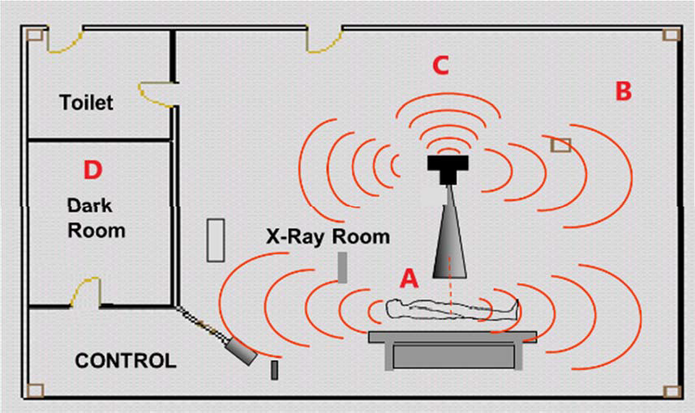
1、如图所示是医用诊断 X 射线机机房的示意图，有用线束朝向墙 A 为主屏蔽墙，下图中剂量最高的点是（ A ）。
A、A B、B C、C D、D
2、如图所示是医用诊断 X 射线机机房的示意图，有用线束朝向墙 A 为主屏蔽墙，下图中剂量最高的点是（ A ）。
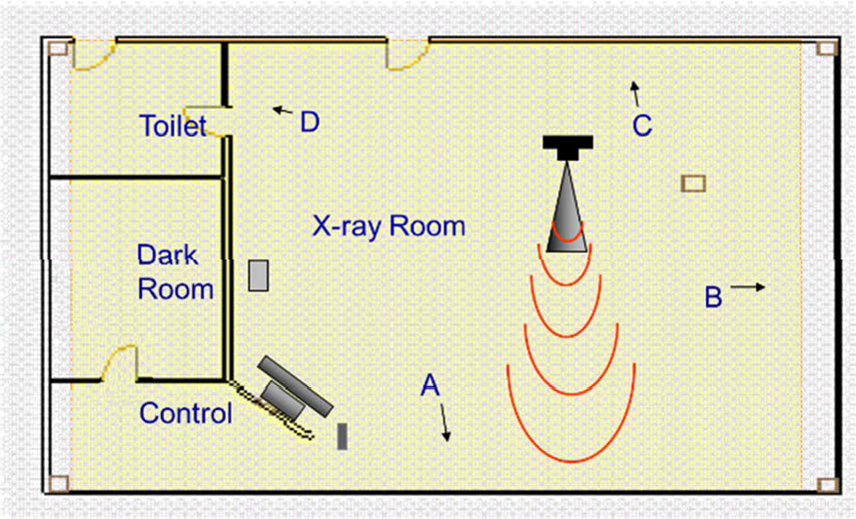

A、A B、B C、C D、D
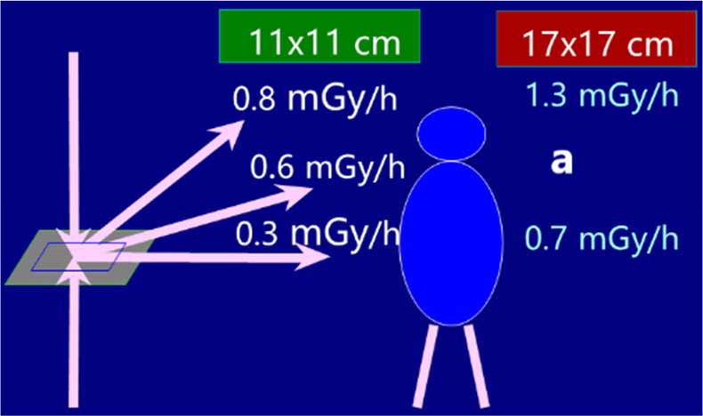
3、介入放射学操作人员会受到辐射，当照射野从边长 11cm 扩大到 17cm 时，操作人员体表一侧剂量率升高，其中 a 点的剂量率应该是（ C ）。

A、0.4mGy/h B、0.5mGy/h
C、1.1mGy/h D、1.5mGy/h
4、介入放射学操作人员会受到辐射，如图所示中操作人员体表一侧剂量率最高的点是（ A ）。
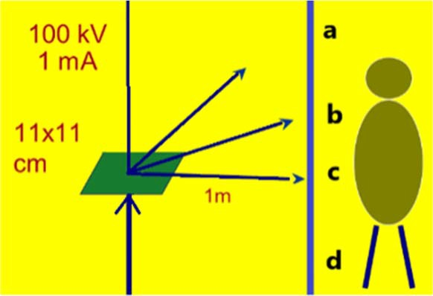
A、a B、b C、c D、d
5、以下是单台 X 射线设备的放射科布局图，在辐射剂量评估中，走廊的居留因子应该选取( C )
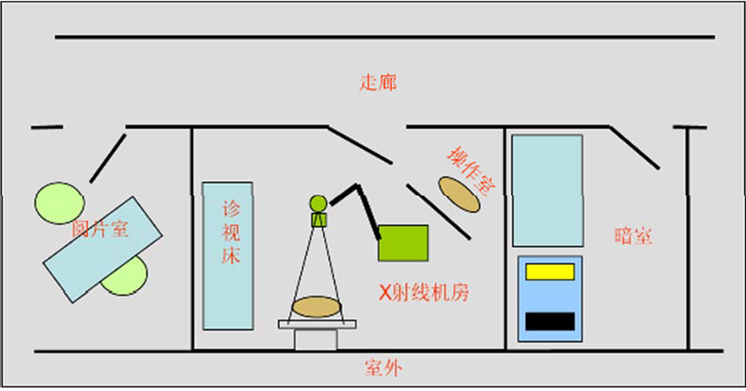

A、1/16 | B、1/8 | C、1/2 | D、1
6、下图中（ A | ）是当心电离辐射标志。
A、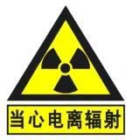
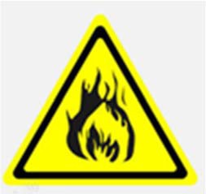

B、
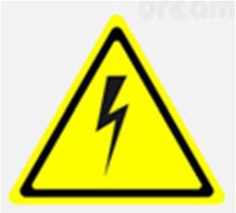

C、
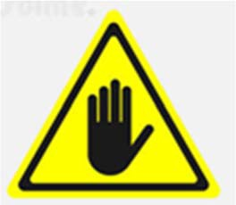

D、

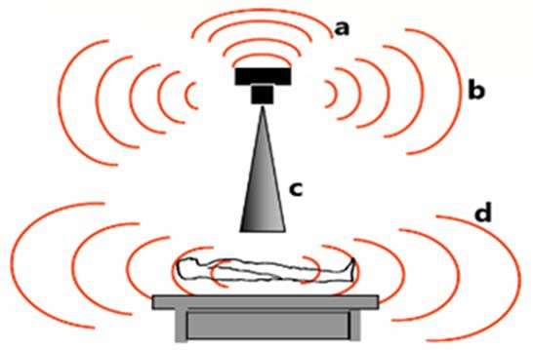
7、下列X 射线诊断机房工作场所示意图中，其中有用射线是（ C ）。

A、a B、b C、c D、d
8、医学放射工作人员工作中所受职业照射在连续五年平均（但不可作任何追溯性平均）不应超过 20mSv（其中任何一年又可达（ D ）mSv）。
A、20 B、30 C、40 D、50
9、以下时间段作为放射工作人员在岗期间职业健康检查周期最合适的是（ C ）。
A、6 个月 B、9 个月 C、1.5 年 D、3 年
10、（ C ）是指由于人类活动造成物料、人体、场所、环境介质表面或者内部出现超过国家标准的放射性物质或者射线。
A、放射性沾染 B、放射性泄露 C、放射性污染 D、放射性超标
11、医疗照射防护面临的特殊问题是容易注重（ B ）而忽视防护最优化。
A、辐射实践的正当性 B、医疗目的
C、剂量限值 D、经济目的
12、X 射线管会产生（ D ）和特征辐射两种 X 射线。
A、电离辐射 B、脉冲辐射 C、电磁辐射 D、轫致辐射
13、对职业照射用年有效剂量评价，应符合 GB18871—2002 中规定的限值，其中四肢（手和足）的年当量剂量为（ D ）。
A、20mSv B、50mSv
C、150mSv D、500mSv
14、对职业照射用年有效剂量评价，应符合 GB18871—2002 中规定的限值，其中皮肤的年当量剂量为（ D ）。
A、20mSv B、50mSv
C、150mSv D、500mSv
15、除了乳腺摄影 X 射线机外，X 射线管组件中遮挡X 射线束材料的质量等效过滤必须符合：必须用工具才能拆卸的固定附加过滤片与不可拆卸材料总过滤，应不小于（ B ）。
A、0.5mm 铝 B、1.5mm 铝
C、0.5mm 铁 D、1.5mm 铁
16、除了乳腺摄影 X 射线机外，X 射线管组件中遮挡X 射线束材料的质量等效过滤必须符合：在正常使用中不可拆卸的材料，应不小于（ A ）。
A、0.5mm 铝 B、1.5mm 铝
C、0.5mm 铁 D、1.5mm 铁
17、医学上放射诊断学是利用 X 射线探查研究人体的（ D ）和功能。
A、运动规律 B、基因结构 C、细胞系统 D、解剖结构
18、典型成年受检者 X 射线 CT 检查的剂量指导水平中，头部多层扫描平均剂量为（ D ）。
A、20mGy B、25mGy C、35mGy D、50mGy
19、以下时间段可以作为个人剂量监测周期的是（ A ）。
A、2 个月 B、4 个月 C、6 个月 D、12 个月
20、医疗照射的防护遵从（D ）原则。
A、辐射实践的正当性 B、辐射防护的最优化 C、个人剂量限值
D、辐射实践的正当性和辐射防护的最优化
21、ICRP 明确指出，与放射工作人员所受职业照射的防护不同，（ C ）不适用于医疗照射。
A、辐射实践的正当性 B、辐射防护的最优化
C、个人剂量限值 D、利弊权衡
22、关于个人剂量监测周期，说法正确的是：（ B ）。
A、最长不得超过 2 个月 B、最长不得超过 3 个月
C、最长不得超过 4 个月 D、最长不得超过 6 个月
23、乳腺属于软组织，乳腺 X 射线摄影使用（ A ），一般 X 射线管电压的调节范围为 20kV至 35kV，对患者的照射剂量会很高，需要有严格的质量控制。
A、低能X 射线 B、中能X 射线 C、高能X 射线 D、硬X 射线
24、我国第四代辐射防护基本标准（ A ）《电离辐射辐射防护与辐射源安全基本标准》首次建立了我国的诊断性医疗照射的指导水平，藉以强化医疗照射防护。
A、GB 18871—2002 B、GB 18871—2019
C、GB 4792—1984 D、GB 8703—1988
25、在电离辐射医学应用的防护中，基本标准中的公众照射剂量限值不适用于患者的慰问者。患者的慰问者在放射诊疗患者诊断或治疗期间所受到的剂量不超过（ C ）。
A、3mSv B、4mSv C、5mSv D、6mSv
26、CT 机房屏蔽防护铅当量厚度要求为：有用线束方向和非有用线束方向分别不小于（ D ） mm 铅当量。
A、1.0;2.0 B、2.0;1.0
C、1.0;1.0 D、2.5;2.5
27、遵照我国辐射防护基本标准 GB 18871—2002 的规定，各种放射实践使公众中有关关键人群组的成员所受到的平均剂量估计值中，特殊情况下，如果 5 个连续年的年平均剂量不超过 1mSv，则某一单一年份的有效剂量可提高到（ D ）mSv。
A、2 B、3 C、4 D、5
28、遵照我国辐射防护基本标准 GB 18871—2002 的规定，各种放射实践使公众中有关关键人群组的成员所受到的平均剂量估计值中，皮肤的年当量剂量不能超过（ D ）mSv。
A、15 B、20 C、30 D、50
29、遵照我国辐射防护基本标准 GB 18871—2002 的规定，各种放射实践使公众中有关关键人群组的成员所受到的平均剂量估计值中，眼晶体的年当量剂量不能超过（ A ）mSv。
A、15 B、20 C、30 D、50
30、放射学工作场所必须做好屏蔽防护设计与工程建设，并配备必要的辐射防护设施，就技术规范而言，我国现行辐射防护基本标准（ A ），以及与基本标准原则一致的各项有关次级专项辐射防护标准，是必须认真遵循的指南和准则。
A、GB 18871—2002 B、GB 18871—2004
C、GB 4792—1984 D、GB 8703—1988
31、CT 机房（照射室）内最小有效使用面积和最小单边长度分别是（ D ）。
A、10m2、2.5m B、15m2、3.0m
C、20m2、3.5m D、30m2、4.5m
32、乳腺机房（照射室）内最小有效使用面积和最小单边长度分别是（ A ）。
A、10m2、2.5m B、15m2、3.0m
C、20m2、3.5m D、30m2、4.0m
33、（ C）是受检者位于 X 射线管和探测器之间，对其进行多方向的 X 射线扫描，并将检出的信号通过计算机处理实现重建断层影像。
A、X 射线摄影 B、X 射线透视
C、X 射线计算机断层摄影 D、放射治疗
34、医学上放射诊断学是利用（ A ）探查研究人体的解剖结构和功能。
A、X 射线 B、电磁波 C、电子束 D、重离子
35、介入放射学是以（ A ）为基础，主要利用经血管或非经血管穿刺及导管等介入技术，在影像导引与监视下对一些疾病施行治疗或者取组织活检诊断。
A、影像诊断 B、超声诊断 C、造影诊断 D、断层诊断
36、介入放射学根据施行目的可分为诊断性介入放射学和（D ）介入放射学。
A、心脏 B、肿瘤 C、血管 D、治疗性
37、在下图所示 X 射线管示意图中（C ）部分称之为 X 射线靶。
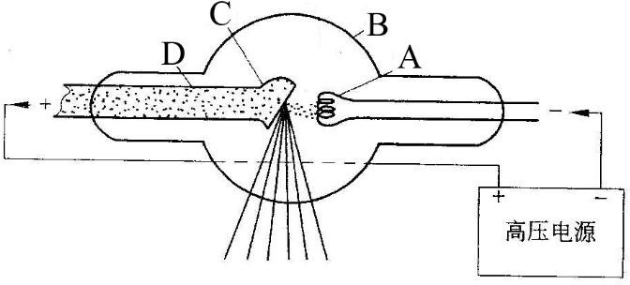

A、A B、B C、C D、D
38、在下图所示 X 射线管示意图中（ A ）结构被加热到白热化时会释放电子云。

A、A B、B C、C D、D
39、乳腺摄影 X 射线设备的标称最高 X 射线管电压应不超过（ C ）。
A、30kV B、40kV C、50kV D、60kV
40、全身骨密度仪机房（照射室）内最小有效使用面积和最小单边长度分别是（ A ）
A、10m2、2.5m B、15m2、3.0m
C、20m2、3.5m D、30m2、4.0m
41、具有透视功能的 X 射线设备在透视条件下机房外的周围剂量当量率应不大于（ C ）。
A、1.5μSv/h B、2.0μSv/h
C、2.5μSv/h D、3.0μSv/h
42、口内牙片摄影机房外的周围剂量当量率应不大于（ C ）
A、1.5μSv/h B、2.0μSv/h
C、2.5μSv/h D、3.0μSv/h
43、牙科全景摄影、牙科全景头颅摄影机房外的周围剂量当量率应不大于（ C ）。
A、1.5μSv/h B、2.0μSv/h
C、2.5μSv/h D、3.0μSv/h
44、全身骨密度仪机房外的周围剂量当量率应不大于（ C ）。
A、1.5μSv/h B、2.0μSv/h
C、2.5μSv/h D、3.0μSv/h
45、放射学工作场所必须做好屏蔽防护设计与工程建设，并配备必要的放射防护设施。旨在首先确保（ A ）工作中所受职业照射在国家放射防护法规与标准规定的管理限值以下。
A、医学放射工作人员 B、受检者
C、患者 D、有关公众
46、放射学工作场所必须做好屏蔽防护设计与工程建设，并配备必要的放射防护设施。旨在首先确保医学放射工作人员工作中所受（ A ）在国家放射防护法规与标准规定的管理限值以下。
A、职业照射 B、环境照射 C、公众照射 D、医用照射
47、公众照射的剂量约束是公众成员从一个受控源的计划运动中接受的年剂量的（ A ）。
A、上界 B、中间值 C、下界 D、最低值
48、当受检者的剂量（ C ）相应指导水平时，就应采取行动，斟酌复查改善优化活动，以确保获取必需的诊断信息的同时尽量降低对受检者的照射。
A、低于 B、等于 C、超过 D、接近于
49、标称 125kV 以下的摄影机房屏蔽防护铅当量厚度要求为：有用线束方向和非有用线束方向分别不小于（ B ）mm 铅当量。
A、2.0;2.0 B、2.0;1.0
C、1.0;1.0 D、2.5;2.5
50、介入 X 射线设备机房屏蔽防护铅当量厚度要求为：有用线束方向和非有用线束方向分别不小于（ A ）mm 铅当量。
A、2.0;2.0 B、2.0;1.0
C、1.0;1.0 D、2.5;2.5
51、医学放射工作人员不包括从事（ A ）的工作的人员。
A、核磁共振 B、介入放射学 C、核医学 D、放射治疗
52、对职业照射用年有效剂量评价，应符合 GB18871—2002 中规定的限值，其中眼晶体的年当量剂量为（ C ）。
A、20mSv B、50mSv
C、150mSv D、500mSv
53、口内牙片摄影需要为放射工作人员配备的个人防护用品和辅助防护设施有（ A ）。
A、不需要 B、铅橡胶颈套
C、铅防护眼镜 D、移动铅防护屏风
54、CT 体层扫描（隔室）需要为放射工作人员配备的个人防护用品和辅助防护设施有（ A ）。
A、不需要 B、铅橡胶颈套
C、铅防护眼镜 D、移动铅防护屏风
55、凡是需要进入 X 射线摄影或透视机房的候诊人员，必须让他们避免受到不必要照射（含散射线）。为此，必要时应配备各种合适的（ C ）等设施，为候诊人员提供足够的防护。
A、铅橡胶围裙 B、铅橡胶帽子 C、防护屏风 D、防护眼镜
56、生物医学研究中志愿者的医疗照射（ C ）。
A、不符合正当性原则 B、属于公众照射范畴
C、应按照有关规定仔细审查 D、应按照普通医疗照射对待
57、以下关于医疗照射指导水平说法不正确的是（ D ）。
A、医疗照射指导是针对中等身材受检者提出的一种合理的平均而言的典型值。
B、医疗照射指导可作为当前良好放射学实践的指南。
C、不能视为在任何情况下都能保证达到最佳性能的指南。
D、不允许依据临床判断实施高于指导水平的照射。
58、典型成年受检者 X 射线摄影的剂量指导水平中 AP 位（前后位）投照腹部，每次摄影入

射体表剂量为 | （C）。
A、5mGy | B、7mGy | C、10mGy | D、30mGy
59、典型成年受检者 X 射线摄影的剂量指导水平中 PA 位（后前位）投照胸部，每次摄影入

射体表剂量为（A | ）。
A、0.4mGy |  | B、1.5mGy
C、5mGy |  | D、7mGy
60、典型成年受检者 X 射线摄影的剂量指导水平中 PA 位（后前位）投照头颅，每次摄影入

射体表剂量为（ C | ）。
A、0.4mGy |  | B、1.5mGy
C、5mGy |  | D、7mGy
61、典型成年受检者 X 射线 CT 检查的剂量指导水平中，腹部多层扫描平均剂量为（B）。
A、20mGy B、25mGy C、35mGy D、50mG
62、典型成年受检者 X 射线 CT 检查的剂量指导水平中，腰椎多层扫描平均剂量为（C）。
A、20mGy B、25mGy C、35mGy D、50mG
63、典型成年女性受检者乳腺 X 射线摄影的剂量指导水平中，无滤线栅条件下每次头尾投照

的腺平均剂量为（A | ）。
A、1mGy | B、2mGy | C、3mGy | D、4mGy
64、典型成年女性受检者乳腺 X 射线摄影的剂量指导水平中，有滤线栅条件下每次头尾投照

的腺平均剂量为（C | ）。
A、1mGy | B、2mGy | C、3mGy | D、4mGy
65、典型成年受检者 X 射线透视的剂量率指导水平中，有影像增强器并有自动亮度控制系统的 X 射线机（介入放射学中使用）入射体表剂量率为（D ）。
A、25mGy/min B、50mGy/min
C、75mGy/min D、100mGy/min
66、典型成年受检者 X 射线透视的剂量率指导水平中，普通医用诊断 X 射线机入射体表剂量率为（ B ）。
A、25mGy/min B、50mGy/min
C、75mGy/min D、100mGy/min

二、多选题
每题 4 分，备选项中有两项或两项以上符合题目要求，错选不得分，少选每个选项得 1 分。
67、在短时大剂量辐射的医疗反应中所接受的剂量与相应的医疗反应描述相符的是（A B C D）。
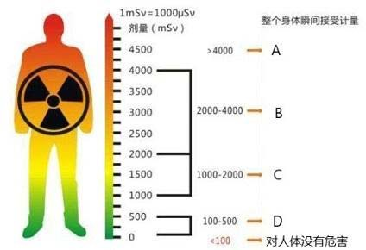
A、死亡 B、骨髓和骨密度遭到破坏
C、疲劳、呕吐 D、没有疾病感觉
68、电离辐射的医学应用十分广泛和普遍，以下属于临床医学 X 射线诊断的有（A B C D）。

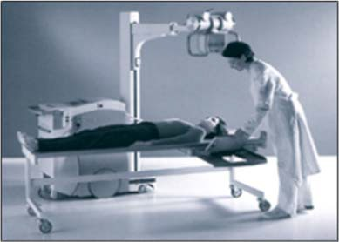

A、移动式拍片机

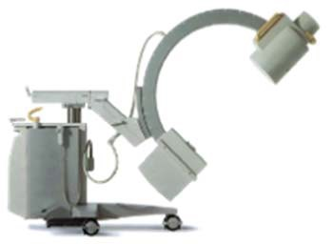

B、便携式 X 透视机

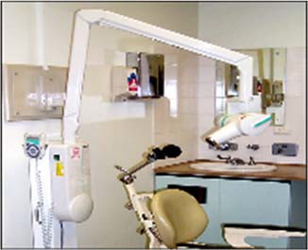

C、牙科摄影

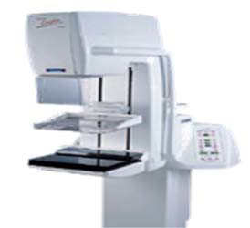

D、乳腺 X 摄影

69、电离辐射的医学应用十分广泛和普遍，以下属于临床医学 X 射线诊断的有（ABCD ）。
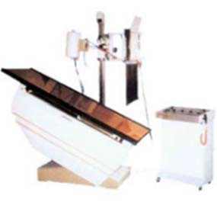

A、
胃肠 X 诊断

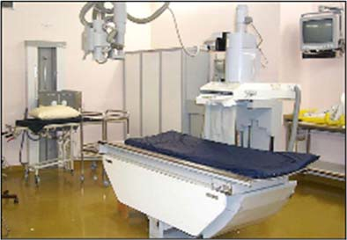

B、 X 透视机

C、牙科摄影

D、
乳腺 X 摄影

70、人类在地球一直受到天然辐射源的照射，关于下图中天然辐射的来源说法正确的是（ABD ）。
A、宇宙射线由质子、电子、γ射线和各种介子等高速粒子组成。 B、宇宙射线的强度随海拔高度的增加呈指数减少。
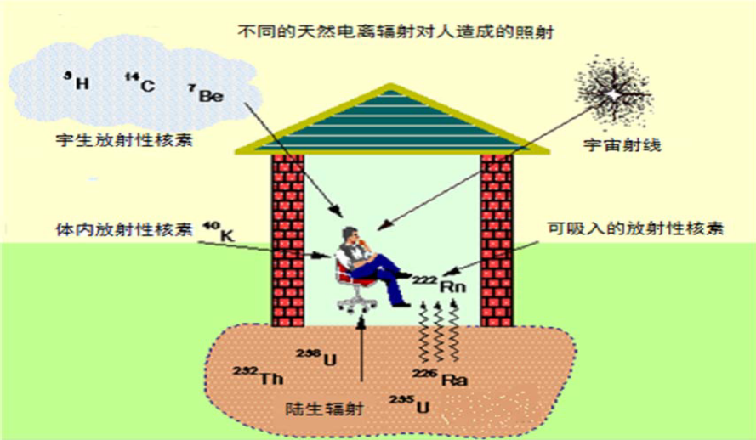
C、宇宙射线与大气层中和地球表面氧、氮等多种元素的原子核相互作用后产生的放射性核素称作宇生放射性核素。
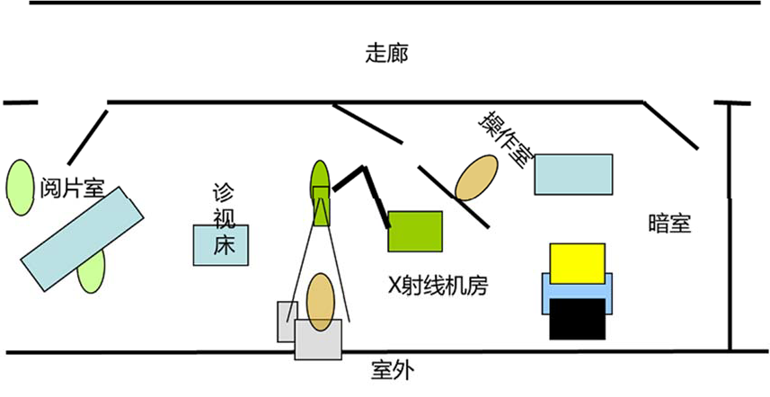
D、原生放射性核素还有一些半衰期长的放射性核素，如钾-40 等。
71、如图所示是医用诊断 X 射线机机房的示意图，下列说法中正确的是（A B C ）。
A、医用诊断X 射线机机房的设置必须充分考虑邻室及周围场所的防护与安全。
B、X 射线机工作时辐射场有三种射线：有用射线、漏射线和散射线。
C、防护设计原则即合理安排漏射线、散射线的量，有效控制有用射线。
D、医用诊断X 射线机机房的设置一般可设在建筑物底层的一端。
72、电离辐射的医学应用十分广泛和普遍，以下属于放射诊断的有（A B C D ）。
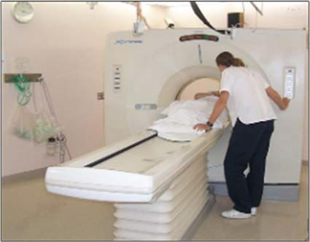

A、
胃肠 X 诊断

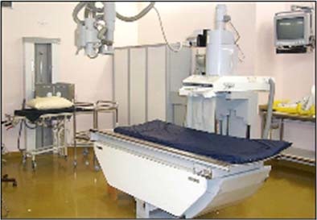

B、
X 透视

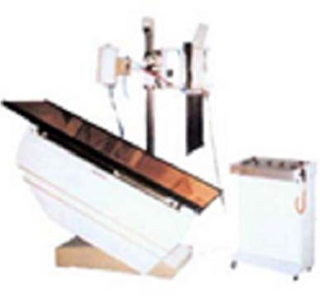

C、
CT

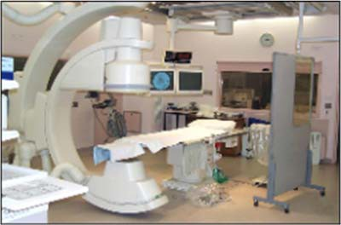

D、
介入治疗透视

73、非电离辐射，由于辐射能量低，不能从原子、分子或其他束缚状态放出电子，包括（ A B ）。



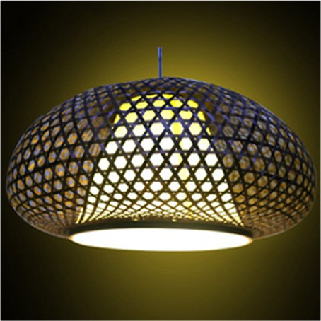
A、手机

B、 灯源

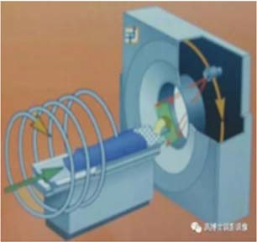

C、
CT

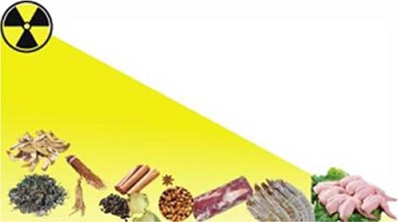
D、辐照

74、在下面生物效应图中，属于随机性效应的是（CD ）。
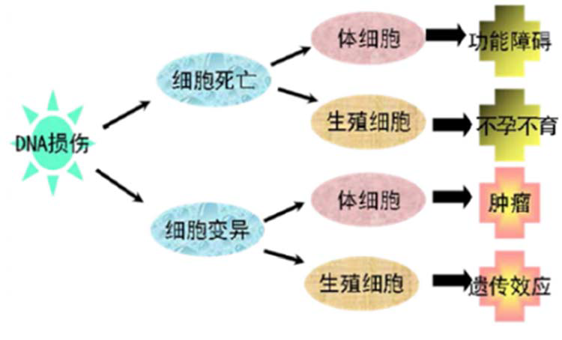
A、功能障碍 B、不孕不育 C、肿瘤 D、遗传效应

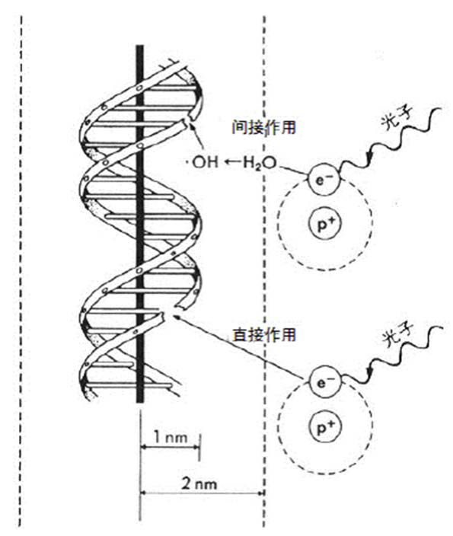
75、下图是辐射生物学效应的发生过程，关于间接作用和直接作用，以下说法错误的是（A B ）。

A、间接作用中能量直接转移并沉积在生物大分子上，引起生物大分子的电离与激发。
B、间接作用导致核酸、蛋白质等分子结构的改变，并继而引发生物分子结构和功能的改变
C、直接作用可以破坏膜系的分子结构，如线粒体膜、溶酶体膜，内质体膜，核膜和质膜，从而干扰细胞器的正常功能。
D、间接作用将自身的能量转移至水分子，并引起水分子的电离与激发，产生原发辐解产物。
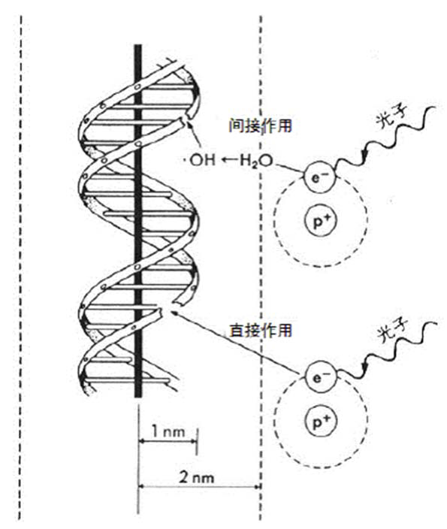
76、下图是辐射生物学效应的发生过程，关于间接作用和直接作用，以下说法正确的是（A B C D）。

A、电离辐射的能量直接转移并沉积在生物大分子上，引起生物大分子的电离与激发。
B、直接作用导致核酸、蛋白质等分子结构的改变，并继而引发生物分子结构和功能的
改变。
C、直接作用可以破坏膜系的分子结构，如线粒体膜、溶酶体膜，内质体膜，核膜和质膜，从而干扰细胞器的正常功能。
D、间接作用将自身的能量转移至水分子，并引起水分子的电离与激发，产生原发辐解产物。
77、鉴于生长发育中的胚胎、胎儿和儿童对电离辐射比较敏感，对（A C ）拟施行 X 射线诊断检查的正当性判断有其特殊性。
A、儿童 B、青年
C、妇女 D、中年
E、老人
78、放射性污染防治法定义“核技术利用”，“是指（ A B C ）在医疗、工业、农业、地质调查、科学研究和教学等领域中的使用”。
A、密封放射源 B、非密封放射源
C、射线装置 D、核电站
E、铀矿
79、根据《放射性同位素与射线装置安全和防护条例》的规定，从事 X 射线诊断和介入放射学等放射诊疗机构，应办理（ A B ）。
A、辐射安全许可证 B、放射诊疗许可证
C、排污许可证 D、辐射治疗许可证 E、辐射诊断许可证
80、生产、销售、使用、贮存放射性同位素和射线装置的场所，应当按照国家有关规定设置
（A B C D ）。
A、明显的放射性标志 B、报警装置或者工作信号
C、防护安全联锁 D、安全和防护设施 E、危化品储藏柜
81、应将外照射防护三要素（A C D）结合在机房设计中，以优化职业辐射防护和公众辐射防护。
A、时间 B、剂量计
C、距离 D、屏蔽
E、手套
82、在X 射线透视中，根据影像接收器的类型不同分为（A B C）。
A、荧光屏透视 B、影像增强器透视
C、平板探测器透视 D、模拟定位透视 E、介入治疗透视
83、介入放射学操作需要为放射工作人员配备的个人防护用品和辅助防护设施有（ABCDE）。

A、铅橡胶颈套 |  | B、铅防护眼镜
C、移动铅防护屏风 |  | D、床侧防护帘/床侧防护屏
E、铅悬挂防护屏/铅防护吊帘

84、计算机断层摄影设备包括（ABCDE
A、医学影像用 CT 机 |  | B、放疗 CT 模拟定位机
C、核医学 SPECT-CT |  | D、核医学 PET-CT
E、牙科 CT 机
85、医用 X 射线诊断与介入放射学主要辐射危害因素是辐射源具有贯穿性能的电离辐射的外

照射，它可分为两个类别即（AB | ）。
A、初级辐射 |  | B、次级辐射
C、激光辐射 |  | D、电磁辐射
E、贯穿辐射
86、X 射线机的 X 射线管会发射两种不同的 X 射线，即：（AB）。 A、轫致辐射 B、特征辐射
C、非电离辐射 D、电磁辐射 E、激光辐射
87、X 射线诊断与介入放射学相关设备很多，包括（ABCDE ）等等。
A、医用X 射线摄影设备 B、医用X 射线透视设备
C、X 射线 CT D、X 射线摄影 CR E、乳腺X 射线摄影设备
88、介入放射学根据施行的不同性质医疗目的，主要可分为（AB ）。 A、诊断性介入 B、治疗性介入
C、血管内介入 D、五官介入 E、呼吸系统介入
89、下列选项哪些属于 X 射线设备工作场所防护的要求（ABCDE）
A、机房应设置动力通风装置，并保持良好的通风。
B、受检者不应在机房内候诊；非特殊情况，检查过程中陪检者不应滞留在机房内。
C、机房应设有观察窗或摄像监控装置，其设置的位置应便于观察到受检者状态及防护门开闭情况。
D、机房内不得堆放与该设备诊断工作无关的杂物。
E、机房门外应有电离辐射警告标志。
90、GBZ 149-2015 指出医学放射工作人员包括：从事电离辐射医学应用的放射工作人员，包括从事（ABCD ）等工作的人员。
A、医用X 射线诊断 B、介入放射学
C、核医学 D、放射治疗
E、核磁共振

91、对于X 射线诊断，属于许可证持有者应保证做到的内容的是：（ABCDE ）。
A、执业医师和有关医技人员应认真选择并综合使用各种参数，以使受检者所受到的照射是与可接受的图像质量和临床检查目的相一致的最低照射。
B、只有在把受检者转移到固定放射学检查设备是不现实的或医学上不可接受的情况下，并采取了严格的放射防护措施后，才可使用可携式、移动式放射学检查设备。
C、除非临床上有充分理由证明需要进行的检查以外，避免对怀孕或可能怀孕妇女施行会引起其腹部或骨盆受到照射的放射学检查。
D、应周密安排育龄妇女的腹部或骨盆的任何诊断检查，以使可能存在的胚胎或胎儿所受到的照射剂量最小。
E、尽可能对电离辐射敏感器官（如性腺、眼晶体、乳腺和甲状腺）提供恰当屏蔽。

